Оглавление
А. Специальная часть проекта 3
1. Введение 3
1.1. Актуальность работы 4
1.2. Задачи инженерных изысканий 5
1.3. Этапы проведения инженерно-геологических изысканий в зонах развития
Склоновых процессов 11
2. Техническое задание 12
2.1. Цель и назначение разработки 12
2.1.1 Цель разработки 12
2.1.2 Назначение разработки 12
2.2 Этапы разработки 12
2.3. Основные требования к программному обеспечению 13
2.3.1. Общие положения 13
2.3.1.1 Требования к программному обеспечению 13
2.3.1.2. Состав программного комплекса 13
2.3.2 Функциональные требования к программному обеспечению 14
3. Обзор существующих методов 14
3.1. Методы расчета коэффициента устойчивости склона. 19
3.2. Анализ методов 28
4. Обзор существующих систем 29
5. Предлагаемые методы и математическое обеспечение 31
6. Структура системы 31
7. Дополнительные методы, используемые в программе 34
7.1. Обработка географических координат. 34
7.2. Метод расчета веса грунта в отсеке. 36
Б. Конструктивно-технологическая часть 38
1. Технология программирования 38
1.1. Анализ существующих моделей и методологий разработки 39
1.2. Выбор модели разработки 41
1.3. Обзор существующих средств разработки 42
1.4. Выбор средств разработки.. 43
2. Выбор языка программирования 43
2.1. Выбор модели программирования 43
2.2. Выбор языка для реализации программного кода. 46
В Охрана труда. 47
1. Расчет защитного зануления на рабочем месте 48
2. Электробезопасность при работе с ПЭВМ 51
3. Пожарная безопасность 55
4. выводы 57
Г. Экологическая часть………………………………………………………….57
1. Микроклимат. ……………………………………………………………….. 57
2. Воздействие электромагнитных полей на человека. ………………………59
3.Защита от шума………………………………………………………………..60
4.Выводы………………………………………………………………………....62
Д. Решение задачи на ЭВМ……………………………………………………..63
1. Структура классов и их описание……………………………………………63
2. Примеры работы программы…………………………………………………66

А. Специальная часть.
1. Введение
В современном мире человек стремиться автоматизировать большинство процессов во многих сферах деятельности, таких как:
- Производственные процессы
- Проектирование
- Организация, планирование и управление
- Научные исследования
- Обучение
- Бизнес-процессы
Автоматизация позволяет гораздо быстрее выполнять поставленные задачи, какой сферы они бы не касались. Результатом автоматизации является оптимизирование процессов управления, повышения производительности труда, улучшение качества выпускаемой продукции. Автоматизация опасных для здоровья производств позволяет уберечь человека от прямого участия в их процессах. При автоматизации мы сталкиваемся, за исключением самых простых случаев, с задачами, требующими комплексного и системного подхода к их решению.
Системы автоматизации, как правило , состоят из:
- Датчиков (сенсоров)
- Устройств ввода.
- Управляющих устройств.
- Исполнительных устройств.
- Устройств вывода.
- Компьютеров.
Все вышеперечисленные средства в совокупности принято называть системой автоматизации. Основной тенденцией развития таких систем является выполнение необходимых для решения конкретной задачи функций и процедур, тем самым сводя к минимуму участие человека в этих процессах или вовсе отстраняя его от них. Ролью человека, взаимодействующего с системой автоматизации как правило состоит только в сборе и предоставлении необходимых данных для системы, выборе алгоритма ее последующей работы, анализе результатов ее работы.
Тем не менее, для систем, в которых решаются задачи, содержащие эвристические или сложно программируемые процедуры, требуется участие человека в процессе их решения, путем управления этим процессом.
На степень, с которой можно автоматизировать тот или иной процесс влияет время, отведенное на решение задачи, вид задачи- является ли задача типовой или нет. Как правило при поиске решения задачи, не относящейся к типовой, следует полагаться только на самого себя.
Опыт свидетельствует о том, что автоматизация в полной мере охватила далеко не все сферы жизнедеятельности, в частности деятельности трудовой и производственной. Автоматизированных систем в некоторых сферах совсем не много и стоят они довольно больших денег, так как некоторые системы являются чуть ли ни единственными существующими на рынке, а иногда и вовсе не имеют аналогов. Таким образом, я полагаю задачей специалистов расширение рынка уже существующих систем и освоение новых сфер, для которых таких систем либо вовсе не существует, либо их катастрофически мало.
С такой проблемой мы сталкиваемся в сфере Инженерной Геологии.
1.1. Актуальность работы.
Инженерная геология – наука о морфологии, динамике и региональных особенностях верхних горизонтов земной коры, их взаимодействии с инженерными сооружениям, в связи с осуществленной, текущей или планируемой хозяйственной, прежде всего инженерно-строительной, деятельностью человека.
Объект исследования инженерной геологии — геологическая среда, исследуемая в рамках инженерной геологии.
Предмет изучения инженерной геологии — морфология и динамика, региональные особенности литосферы и ее взаимодействие с сооружениями , в связи с планируемой и осуществленной хозяйственной деятельностью человека.
Большинство из исследований геологи проводят на месте или в лабораториях на специализированном оборудовании. Но расчет многих характеристик грунтового массива и обработка материалов проведенных инженерно-геологических изысканий по-прежнему происходит вручную или при помощи программного обеспечения, решающего только конкретные задачи. Следовательно, встает вопрос о качественном хранении информации, полученной в результате исследований, ее точной обработке, создании единой системы, позволяющей с высокой точностью проводить необходимые расчеты.
Ряд уже существующих отечественных систем не обладает такого рода функционалом, как правило, они не объединяют все данные, собранные во время изысканий, решая только определенного рода задачи из перечня необходимых. Таким образом, создание системы, включающей в себя базу существующих зон развития склоновых процессов с их координатами, рельефом, инженерно-геологическими элементами (далее ИГЭ), рассчитывающей их характеристики и работающей с ними, на мой взгляд, является весьма актуальной задачей.
1.2. Задачи инженерных изысканий.
Осуществление инженерно-геологических изысканий достаточно сложный и составной процесс, включающий множество этапов, таких как:
- сбор и обработка материалов изысканий прошлых лет;
- дешифрирование космо-, аэрофотоматериалов и аэровизуальные наблюдения;
- маршрутные наблюдения (рекогносцировочное обследование);
- проходку горных выработок;
- геофизические исследования;
- полевые исследования грунтов;
- гидрогеологические исследования;
- сейсмологические исследования;
- сейсмическое микрорайонирование;
- стационарные наблюдения;
- лабораторные исследования грунтов и подземных вод;
- обследование грунтов оснований существующих зданий и сооружений;
- камеральная обработка материалов;
- составление прогноза изменений инженерно-геологических условий;
- оценка опасности и риска от геологических и инженерно-геологических процессов;[5]
Инженерно-геологические изыскания являются видом строительной деятельности, в рамках которой проводятся вышеперечисленные исследования. Такие исследования проводятся с целью оценки пригодности данной местности к возведению на ней сооружений, обладающих разными характеристиками и поиска наиболее благоприятных зон для строительства.
В зонах развития опасных геологических процессов эта проблема является достаточно острой, так как сами по себе они являются априори неблагоприятными, а следовательно встает вопрос о проведении предприятий по укреплению, возведению различного рода укрепляющих сооружений (габионные конструкции различных типов, укрепление блоками и пр.), и, собственно, их положении, размерах и виде.
К зонам развития опасных геологических процессов относятся:
- Районы развития склоновых процессов.
Склоновые (или гравитационные) процессы в общем виде — это процессы переноса и сноса материала со склонов под действием сил земного тяготения.
- Районы развития карста.
Данный процесс образует наземные (карры, карстовые воронки, полья, карстовые котловины и долины) и подземные (пещеры, колодцы, полости) карстовые формы.
- Районы развития процессов переработки берегов водохранилищ.
Переработка берегов протекает под влиянием волновой энергии воды и оползневых процессов.
- Районы развития селей.
Сель - поток с очень большой концентрацией минеральных частиц, камней и обломков горных пород (до 50—60% объёма потока), внезапно возникающий в бассейнах небольших горных рек, как правило, ливневыми осадками или бурным таянием снегов.
- Районы развития потопления.
А также зоны повышенной тектонической активности и другие.
В этой работе мы коснемся конкретно инженерно-геологических изысканий в районах развития склоновых процессов.
Согласно СП 11-105-97:
4.1.1. Наиболее распространенными и опасными склоновыми процессами являются:
- оползни,
- обвалы,
- осыпи
Они представляют собой смещение масс горных пород на склоне под действием собственного веса и различных воздействий (гидродинамического, вибрационного, сейсмического и др.).
Оползни - движение (скольжение, вязкопластическое течение) масс пород на склоне, происходящее без потери контакта между смещающейся массой и подстилающим неподвижным массивом. Следует выделять оползни современные и древние (открытые, погребенные).
Обвалы и осыпи - обрушение (опрокидывание, падение, качение) масс горных пород на склоне (в виде крупных и мелких глыб - обвалы; щебня и дресвы - осыпи) в результате их отрыва от коренного массива.[1]
4.1.2. К оползне-опасным и обвало-, осыпе-опасным относят склоны, на которых происходят или ранее происходили оползневые и обвально-осыпные процессы.
К потенциально оползне-опасным и обвало-, осыпе-опасным относят склоны, на которых могут развиваться указанные процессы , при прогнозируемом воздействии природных и техногенных факторов.[1]
4.1.3. С целью оценки устойчивости склона необходимо проведение инженерно-геологических изысканий на всей площади потенциально опасного склона и зон, прилегающих к его верхней бровке до предполагаемой границы устойчивости. Для оценки устойчивости береговых склонов необходимо проводить изыскания с охватом их подводных частей, так же следует проводить изыскания в случаях, если территория проектируемого объекта занимает только часть склона.[1]
Границы обследуемой территории необходимо определять с учетом ожидаемого негативного техногенного воздействия (при хозяйственном освоении площадки проектируемого строительства и прилегающей территории) и развития оползне- и обвало-образующих процессов (боковой и донной эрозии, абразии, выветривания и др.)
4.1.4. При изысканиях на оползне- и обвало-опасных склонах необходимо устанавливать в соответствии с табл. 4.1 типы и подтипы склоновых процессов по механизму смещения пород, условия их возникновения и характер проявления, а также выявлять взаимосвязь оползневых деформаций с рельефом, геологическим строением, воздействием подземных вод, геологическими и инженерно-геологическими процессами (эрозия, абразия, выветривание, подтопление, осушение и др.), а также с результатами хозяйственной деятельности (подрезка, пригрузка склонов, изменение уровня подземных вод, уничтожение древесной растительности, динамические нагрузки и т.п.).
При изысканиях на потенциально оползневых склонах типы оползней следует устанавливать по аналогии (по инженерно-геологическим условиям), с учетом прогнозируемых воздействий (природных и техногенных).[1]
4.1.5. Выполнение инженерно-геодезических и инженерно-гидрометеорологических работ при выполнении комплексных инженерных изысканий для строительства в районах распространения склоновых процессов следует осуществлять согласно СП 11-103-97 и СП 11-104-97[1]

Таблица 4.1
Тип оползней | Характер развития оползневых деформаций | Вид оползней | Специфические признаки и условия образования оползней | Схема строения оползня
Оползни сдвига | Сдвиг с блоковым смещением тела оползни по вогнутой криволинейной или плоской поверхности | Срезающие | Форма в плане - циркообразная или фронтальная. Подошва оползня: не приурочена к поверхностям ослабления, линия скольжения близка к дуге окружности | 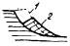
 |  | Консеквентные | преимущественно совпадает с поверхностью (поверхностями) ослабления | 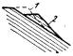
 |  | Срезающе-консеквентные | частично совпадает с поверхностью (поверхностями) ослабления | 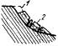
Оползни выдавливания | В головной части оползня происходит выдавливание приподошвенного слоя из-под вышележащего «жесткого» смещающегося блока, в средней и языковой частях - блоковое смещение по определенной поверхности |  | Форма в плане - фронтальная. Наличие у бровки склона высокого крутого уступа, примыкающего к полосе оползневых накоплений. Присутствие в коренном массиве слабого слоя на отметках ниже подошвы этого уступа. Как правило горизонтальное залегание коренных пород
Оползни вязкопластические | Смещение происходит в виде вязкого или вязкопластического течения, величины смещения на дневной поверхности больше, чем у подошвы оползня |  | Наличие вблизи поверхности склона сравнительно рыхлых пород, способных к ползучести
 |  | Оползни-потоки | Форма в плане вытянутая по оси оползня. В головной части оползня обычно происходит обводнение подземными или поверхностными водами. Подвижки могут повторяться в течение ряда лет и даже десятилетий
 |  | Сплывы | Форма в плане - обычно округлая. Приурочены к относительно крутым уступам на участках повышенной увлажненности пород у поверхности склона | 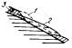
 |  | Оплывины | Форма в плане - округлая, глубина - в пределах зоны сезонного промерзания. Возникают при весеннем оттаивании, часто при отсутствии подземных вод
Оползни гидродинамического выноса | Смещение происходит в виде вытекания песчаных водоносных грунтов с вовлечением в движение пород, залегающих над ними
 |  | Суффозионные оползни | Форма в плане вытянутая или циркообразная. Смещение развивается регрессивно (постепенное распространение головы оползня вверх по склону)
 |  | Оползни гидродинамического выпора | Смещение происходит единым массивом с последующим растеканием тела оползня
Оползни внезапного разжижения | Смещение происходит при быстром разрушении структурных связей водонасыщенных глинистых пород с последующим стеканием их вниз по склону (вышезалегающие породы вовлекаются в смещение) |  | Тело оползня быстро продвигается вниз по рельефу на большие расстояния
Условные обозначения: 1, 2 - рельеф соответственно перед началом и после завершения подвижки оползня; 3 - уровень грунтовых вод; 4 - раздавленные и выдавленные породы (в головной части оползня выдавливания); 5 - оползневые накопления, имевшиеся на склоне до образования оползня выдавливания. [6]
Данные инженерно-геологических изысканий предоставляются в виде отчета, согласно СНиП 11-02-96.
Следует отметить, что допущение определенного характера ошибок при исследованиях, впоследствии может привести к катастрофам различного характера, таким как обрушение, затопление и прочим.
1.3. Этапы проведения инженерно-геологических изысканий в зонах развития склоновых процессов.
Основными этапами проведения инженерно-геологических изысканий являются:
- Сбор необходимой информации.
На этом этапе происходит исследование состава грунтового массива, т.е. определяются грунты из которых состоит массив, определяются мощности слоев, глубина их залегания, собирается информация о территории, на которой будут проводиться изыскания, геологических процессах, происходящих на ней, высоте над уровнем моря, координатах скважин.
- Обработка материалов изысканий.
На этом этапе все данные по местности систематизируются, с целью использования их в расчетах и дальнейших исследованиях.
- Проведение необходимых расчетов.
На этом этапе проводятся необходимые исследования грунтов, из которых состоит массив, рассчитываются их характеристики. Далее рассчитываются характеристики грунтового массива в целом, определяются коэффициенты устойчивости, строятся поверхности скольжения, производится прогнозирование изменения геологической ситуации на территории.
4.Составление рекомендаций.
С учетом данных, полученных в результате проведения изысканий, составляются рекомендации, применимые к изучаемой местности, такие как:
- Возможность осуществления строительных работ на данной территории.
- Проведение работ по укреплению грунтового массива, и как они должны осуществляться.
2. Техническое задание.

2.1. Цель и назначение разработки

2.1.1 Цель разработки
Целью разработки является создание программного обеспечения для автоматизация обработки данных инженерно-геологических исследований и расчета характеристик грунтового массива в зонах развития опасных геологических процессов, что позволит значительно быстрее решать эти задачи, сведет к минимуму влияние на точность расчетов человеческого фактора, увеличит производительность труда, ускорит доступ к необходимым данным.

2.1.2 Назначение разработки
Разрабатываемая система призвана:
- Объединить, систематизировать все данные полученные при инженерно-геологических изысканиях.
- Выполнять обработку данных, полученных в результате инженерно-геологических изысканий, то есть рассчитывать характеристики грунтов, грунтовых массивов.
- Описывать геологические и инженерно-геологические процессы, составлять прогноз изменений инженерно-геологических условий и оценивать опасности и риск при этих изменениях.
- Проводить построение наиболее опасной поверхности скольжения на исследуемых склонах.
- Проводить оценку устойчивости склонов.

2.2. Этапы разработки
- Анализ требований к разработке.
- Анализ решений конкурентов.
- Проектирование программного обеспечения.
- Разработка и тестирование обеспечения.
- Написание документации.
- Внедрение в проект

2.3. Основные требования к программному обеспечению

2.3.1. Общие положения

2.3.1.1. Требование к программному обеспечению
Программа должна проводить все расчеты, согласно методам, представленным в нормативных документах. Программа должна разрабатываться на языке C++, с использованием среды разработки Qt creator, ее библиотек, с целью обеспечения возможности последующего использования программы на разных платформах, обладать привлекательным и понятным пользовательским интерфейсом. Позволять использовать данные GPS, для построения профилей исследуемых склонов.

2.3.1.2. Состав программного комплекса
Программа должна состоять из следующих модулей:
- Отдельные модули для расчета коэффициента устойчивости для каждого из методов.
- Модуль ввода-вывода данных, осуществляющихся через пользовательский интерфейс.
- Модуль для загрузки и сохранения пользовательских проектов.
- Пользовательский интерфейс.
- База данных по инженерно-геологическим элементам и их характеристикам.

2.3.2. Функциональные требования к программному обеспечению.
Программа должна выполнять следующие функции:
- Программа должна систематизировать данные по инженерно-геологическим элементам.
- Рассчитывать характеристики инженерно-геологических элементов.
- Систематизировать данные по колонкам.
- Реализовывать ввод и вывод данных через пользовательский интерфейс.
- Осуществлять расчет коэффициента устойчивости исследуемого склона согласно выбранным методам.
- Работать с координатами GPS.
- Производить построение профиля склона.
- Производить построение наиболее опасной поверхности скольжения на профиле склона.
- Предоставлять пользователю возможность выбирать удобный для него масштаб, при работе с построенным профилем.
- Предоставлять возможность создания, загрузки и сохранения проектов пользователя.
- Позволять пользователю в рамках одного проекта проводить построение и исследования нескольких профилей склонов.
- Позволять пользователю самому выбирать методы расчета.
- Позволять пользователю использовать несколько методов расчета в рамках одного проекта, без потери данных, полученных при ранее использованных методах.
3. Обзор существующих методов.
Для расчета весьма важной характеристики - коэффициента устойчивости склона и построения поверхности скольжения требуется реализация широкого набора методов, так как при использование разных методов эта оценка отличается, и повышение ее точности в ряде случаев требует использования сразу нескольких, из существующих.
Оценка устойчивости склона – это оценка возможности образования и распространения оползней при инженерно-геологических условиях, а также нагрузках, существующих в момент выполнения изысканий, на оползневых склонах.
Прогноз устойчивости- это оценка возможности образования активных оползней на рассматриваемых склонах, с учетом изменений природных условий и нагрузок на склон с течением времени, либо оценка степени распространенности оползней на территориях, с известной характеристикой инженерно-геологических условий, для которых ранее не выполнялась оползневая съемка.
Для локальной оценки и прогноза устойчивости склонов количественными методами, как правило, решается плоская задача, в рамках которой рассматривают условия равновесия массива горных пород шириной 1м (с вертикальными, боковыми гранями), условно «вырезанного» из массива склона по направлению ожидаемого оползневого смещения (силы, действующие по боковым граням, при решении задачи не учитываются).
Объемную задачу решают с целью определения условий равновесия по всей массе оползня, к этому прибегают крайне редко, как правило, для отдельных объектов высокой капитальности, преимущественно путем решения плоской задачи для отдельных участков оползня с последующим суммированием полученных результатов для всего объема оползня.
При помощи расчета устойчивости формируется наиболее возможная поверхность скольжения по следующему принципу: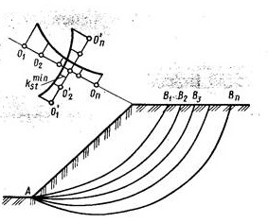
Рис 1. Определение наиболее опасной поверхности скольжения.

Для начала задаются центрами вращения 0₁, 0₂, …, 0_{n} на некоторой прямой, далее рассчитывают коэффициенты устойчивости $k_{{st}_{i}}$ для соответствующих поверхностей скольжения и строят эпюру их значений. Через точку 0_{min}, соответствующую минимальному коэффициенту устойчивости, проводят по нормали второй отрезок прямой и, располагают на нем новые центры вращения $0_{1}^{'}$, $0_{2}^{'}$, …, $0_{n}^{'}$ , для каждого из которых операция повторяется. Центр, в котором коэффициент устойчивости минимален и равен ${k_{{st}_{i}}}^{min}$ определяет положение наиболее опасной поверхности скольжения. При ${k_{{st}_{i}}}^{min}>k_{st}^{Н}$ устойчивость откоса или склона будет обеспечена.[6]
Для расчета коэффициента устойчивости существует ряд методов, приведенных в рекомендациях по выбору методов расчета коэффициента устойчивости склона и оползневого давления, перечислим все существующие методы:
- Метод круглоцилиндрической поверхности скольжения.
- Метод Ю.И. Соловьева.
- Метод Fр.
- Метод Р.Р. Чугаева.
- Метод горизонтальных сил.
- Метод касательных сил.
- Аналитический метод Г.М. Шахунянца.
- Графоаналитический метод многоугольников сил Г.М. Шахунянца.
- Ускоренный способ расчета методом Г.М. Шахунянца.
- Графостатический метод Л.Л. Перковского.
- Метод блока и призм.
- Метод Л.П. Ясюнас.
- Метод ДИИТа.
- Определение давления от призмы обрушения по теории Кулона
При использовании вышеперечисленных методов в сейсмически активных районах, необходимо учитывать сейсмические воздействия. Величина, характеризующая эти воздействия, называется коэффициентом сейсмичности $Q_{ci}$.
Вся территория Российской Федерации районирована по сейсмичности, причем для каждого отдельного района указывают максимальную балльность, с которой могут происходить землетрясения. Для территорий с повышенной сейсмичностью,в которых балльность превышает 7, коэффициент устойчивости склона принято рассчитывать с учетом силы сейсмических воздействий. В разных точках одного района сейсмичность может отклоняться от средней по все его территории, в зависимости от геологических условий.
Как правило, неблагоприятными по сейсмичности грунтами являются:
- Насыщенные водой гравийные.
- Песчаные и лессовидные грунты.
- Мягкопластичные и текучие глинистые грунты.
А также участки и местности:
- Обрывистые берега, овраги, ущелья.
- Выветрелые и сильно нарушенные породы.
- Участки с близким расположением линий тектонических разрывов.
Благоприятными являются следующие:
- Невыветрелые скальные грунты.
- Плотные и маловлажные крупнообломочные грунты.
В неблагоприятных зонах следует повышать коэффициент сейсмичности на один балл, в благоприятных районах балл сейсмичности следует уменьшать.
Сейсмическая сила $Q_{ci}$ приближенно определяется как доля от веса массы грунта, которая претерпевает сейсмическое воздействие:

$$Q_{ci}= μ ×P ,$$

где μ - коэффициент динамической сейсмичности, значения которого рекомендуется при расчете естественных склонов принимать по табл. 1. При расчете искусственных откосов (насыпи дорог, плотины т.д.) значения коэффициента из табл. 1 следует (приближенно) увеличивать в 1,5 раза.
Сейсмическая балльность района | 1-6 | 7 | 8 | 9 | 10 | 11 | 12
μ | 0 | 0,025 | 0,05 | 0,1 | 0,25 | 0,5 | >0,75

В качестве направления сейсмической силы необходимо выбирать наиболее благоприятное направление, то есть нужно принимать, что в каждом отсеке сейсмическая сила направлена параллельно его основанию. Таким образом, при разбивке грунтового массива на отсеки, учитываются сейсмические силы в каждом из них. Несмотря на то, что это порождает определенные неточности, так как на самом деле направление сейсмической силы не должно изменяться на протяжении всего оползневого блока и должно совпадать с направлением ускорения сейсмической волны, такое допущение значительно упрощает дальнейшие расчеты.
В условиях сплошного водонасыщения оползневого массива следует учитывать сейсмические силы не только в зависимости от веса грунта, но и от веса воды. Описанный способ расчета сейсмического воздействия является упрощенным, но применение этого способа в рамках инженерных расчетов оправдывает его неточность, которую можно ликвидировать с помощью длительных экспериментальных исследований.
Для определения коэффициента устойчивости склона, рекомендуется применять методы Г.М. Шахунянца и Н.Н. Маслова, Круглоцилиндрической поверхности скольжения (как правило, в однородных грунтах) и Ю.И. Соловьева.
Рассмотрим подробно эти методы.
Основные величины[6]:
- Eоп - суммарное оползневое давление сползающего блока;
- Kу - коэффициент запаса устойчивости склона (фактический коэффициент устойчивости);
- Qс, Qсi - сейсмическая сила.
- Pi - полный вес одного из отсеков, на которые разбивается оползневой блок (с учетом внешней временной и постоянной нагрузок, находящихся в пределах отсека);
- ci, φi - удельное сцепление и угол внутреннего трения (параметры сопротивления сдвигу или сдвиговые характеристики) в уровне подошвы отсека (по поверхности скольжения в данном отсеке);
- cвi, φвi - сдвиговые характеристики грунта в замоченном состоянии;
- Ni = Picos αi - нормальная составляющая веса отсека;
- Qi = Pisin αi - сдвигающая сила (касательная составляющая веса отсека);[6]
3.1. Методы расчета коэффициента устойчивости склона.

Метод круглоцилиндрической поверхности скольжения[6]
Способ круглоцилиндрической поверхности широко описан в технической литературе, однако, не всегда одинаково трактуется у разных авторов.
Этот метод весьма распространен в строительной практике и применяется с помощью самых различных приемов. Существует большое количество названий и разновидностей рассматриваемого метода: шведский метод отсеков, метод В. Феллениуса, шведский метод круглоцилиндрических поверхностей скольжения, метод Терцаги, метод Терцаги-Крея, метод Петтерсона, метод вертикальных элементов, метод Иванова-Тейлора, метод Свена Гультена, метод весового давления и т.д.
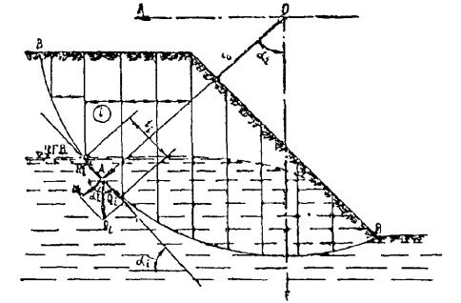
Рис. 2. Метод круглоцилиндрической поверхности скольжения
Метод круглоцилиндрической поверхности скольжения целесообразно применять, когда откос сложен однородными грунтами. Метод предполагает, что грунт может сползти лишь в результате вращения оползающего массива вокруг центра О (рис. 2). Поверхность скольжения ВВ при этом является дугой некоторого круга с радиусом r и центром в точке О. При этом считается что все точки массива участвуют в едином движении.
При этом, для оценки коэффициента устойчивости откоса применяются различные методы. Наиболее простым и распространенным является «Метод моментов». В рамках применения метода массив разбивается на отсеки и принимается, что на каждый отсек воздействуют два момента:
- M_{вр} - момент, вращающий массив.
- M_{уд} - момент, удерживающий массив.
Коэффициент устойчивости склона K_{у} определяется как отношение сумм этих моментов по всем отсекам, т.е.
K_{у} = ΣM_{уд}/ΣM_{вр}
При отсутствии грунтовых вод
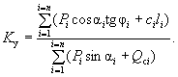 (20-а)
При простом затоплении откоса
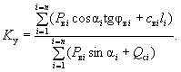 (20-б)
При воздействии на откос фильтрационного потока:
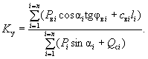 (20-в)

Метод Ю.И. Соловьева[6]
В 1962 г. Ю.И. Соловьев предложил при расчете устойчивости откосов, в таком же гипотетическом грунте, какой принимали Герсеванов и Терцаги, воспользоваться принципом возможных перемещений. Поверхность скольжения при этом должна рассматриваться как поверхность контакта между клином обрушения и подстилающим грунтом, по которой на клин действуют односторонние силы связи и внешние касательные силы сцепления и трения (рис. 3). Коэффициент устойчивости склона по Ю.И. Соловьеву представляет собой отношение работ удерживающих и сдвигающих сил на перемещении, которое для всех отсеков имеет одинаковую горизонтальную составляющую u_{о}. Это означает, что при скольжении всего клина, он сохраняет сплошность и в нем отсутствуют разрывы, но могут происходить касательные смещения по вертикальным плоскостям, по которым, в соответствии с принятым предположением о свойствах гипотетического грунта, сопротивление сдвигу отсутствует
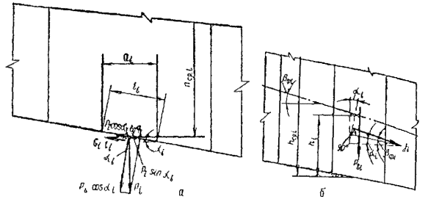
Рис. 3. Метод Ю.И. Соловьева:
а - основная схема; б - учет фильтрационного давления
Как известно, принцип возможных перемещений гласит: необходимое и достаточное условие равновесия состоит в том, что сумма работ всех сил на виртуальных перемещениях системы должна быть равна нулю.
Коэффициент устойчивости склона по данному методу определится как отношение суммы работ удерживающих сил к сумме работ сдвигающих сил на возможных перемещениях:
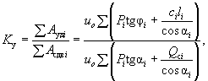 (27)
и при отсутствии грунтовых вод выразится формулой
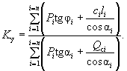 (28-а)
При обычном затоплении склона грунтовыми водами коэффициент устойчивости будет иметь следующее значение:
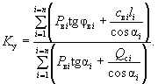 (28-б)
Для случая, когда на склоне проявляется гидродинамическое давление. Причем для примера примем, что наклон фильтрационной силы значительно отличается от наклона поверхности скольжения, в связи с чем требуется раздельно учитывать обе составляющие этой силы.
Вес грунта в каждом выделенном отсеке будем принимать с учетом взвешивания в воде (за минусом веса воды в данном отсеке между поверхностью скольжения и депрессионной кривой), но прибавлять к его нормальной составляющей величину проекции гидродинамического давления на нормаль к поверхности скольжения. Кроме того, к сдвигающим силам добавим проекцию гидродинамического давления на направление поверхности скольжения (см. рис. 3, б). Вес грунта с учетом взвешивания
P_{вi} = γ_{i}h_{ср.i}a_{i} - γ_{ω}h_{i}a_{i};
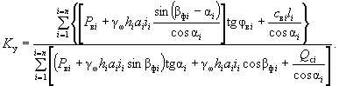 (28-в)
Как видим, выражение для коэффициента устойчивости при учете гидродинамического давления получается сравнительно сложным. Поэтому, где это возможно, проще учитывать гидродинамическое давление, принимая направление его действия параллельным поверхности скольжения (без разложения на составляющие).

Аналитический метод Г.М. Шахунянца[6]
Данный метод, как и предыдущий, удобнее всего применять, когда конфигурация поверхности скольжения на всем протяжении уже установлена. Метод Г.М. Шахунянца в целом аналогичен методу касательных сил, однако в данном случае более строго соблюдены законы строительной механики. Как и ранее, оползневой блок для расчетов мысленно членится на ряд отсеков. Обычно отсеки принимают такими, чтобы без практической потери точности можно было в их пределах принимать поверхность за плоскость и чтобы состояние грунта, очертание склона, действие внешних сил и т.п. были практически однородными.
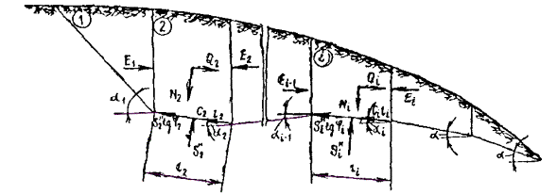
Рис. 10. Аналитический метод Г.М. Шахунянца
Будем определять устойчивость блока при произвольной поверхности возможного смещения (рис. 10). Рассмотрим условие равновесия любого i-го отсека (например, второго). Все внешние активные силы (вес грунта в отсеке, внешняя нагрузка и т.д.), действующие на i-й отсек, приводим к равнодействующей P_{i}. Последнюю раскладываем в точке ее приложения на составляющие: нормальную N_{i} и тангенциальную Q_{i} к плоскости возможного сдвига отсека. Г.М. Шахунянц в общем случае принимает, что равнодействующая внешних активных сил наклонена к вертикали под углом θ_{i}. Мы для упрощения рассуждений будем рассматривать случай, когда сила P_{i} вертикальна, то есть угол θ_{i} = 0, тогда
N_{i} = P_{i}cos α_{i}; Q_{i} = P_{i}sin α_{i}. (78)
При падении поверхностей скольжения в пределах каждого отсека в сторону возможного смещения блока значения α_{i} берутся со знаком плюс, при падении поверхностей скольжения в обратную сторону - со знаком минус.
При отсутствии грунтовых вод
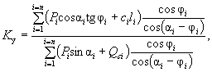 (90-а)
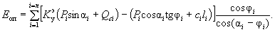 (91-а)
При обычном водонасыщении склона
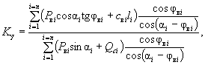 (90-б)
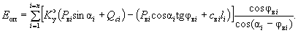 (91-б)
При воздействии на склон фильтрационного потока
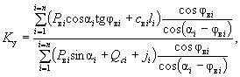 (90-в)
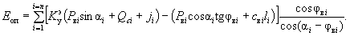 (91-в)
Нередко на практике встречаются случаи воздействия на склон струйчатых потоков грунтовых вод (например, на Южном берегу Крыма или склонах Кавказских гор). В таком случае гидродинамическое давление необходимо учитывать, а взвешивание грунта - не учитывать, так как сплошное насыщение грунтов склона отсутствует. То есть следует применять формулы только с учетом фильтрационного давления:
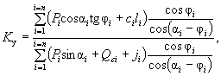 (90-г)
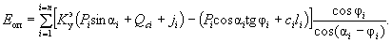 (91-г)
При выводе формул для определения оползневого давления и коэффициента устойчивости были использованы два уравнения статики. Третье условие статики (уравнение моментов) дает возможность определить точку приложения реакции E_{оп} удерживающего сооружения (или силы E_{i} для любого i-го отсека). Это решение является точным при круглоцилиндрической поверхности скольжения и приблизительным в других случаях. Указанный прием описан при рассмотрении метода многоугольников сил Г.М. Шахунянца.
Написанные расчетные формулы могут быть использованы также для схемы, учитывающей, что силы E отклонены от горизонтали на угол η, постоянный для всех отсеков. Поскольку угол η ограничен величинами 0 < η < ψ) (где ψ - угол сдвига), то он может приближенно приниматься равным 0,5ψ. Для этой схемы в расчетных формулах выражение 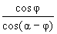 (отвечающее η = 0) заменяется на 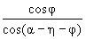 (где η = const).

Метод горизонтальных сил[6]
Другие употребляемые названия этого способа расчета: метод Маслова-Берера, шанхайский метод, метод горизонтальных сил Маслова. Применяется в случаях, когда откос сложен разнородными грунтами и оползень происходит по известной произвольной поверхности скольжения. Предполагается, что эта поверхность скольжения (положение и очертание) уже установлена хотя бы на части ее простирания каким-либо из опытных или теоретических способов. На неизвестной части поверхность скольжения устанавливается методом подбора. В условиях плоской задачи эта криволинейная поверхность скольжения с некоторым приближением может быть заменена в плоскости чертежа той или иной совокупностью прямых линий - линий скольжения. В соответствии с этим весь массив грунта возможно разбить на отдельные отсеки. Практически поступают наоборот: массив грунта разделяют на отдельные отсеки из таких соображений, чтобы каждый расчетный отсек состоял, по возможности, из более-менее однородного грунта (для простоты вычислений). Каждую линию скольжения в отдельном отсеке принимают за прямую линию (рис. 8, б).
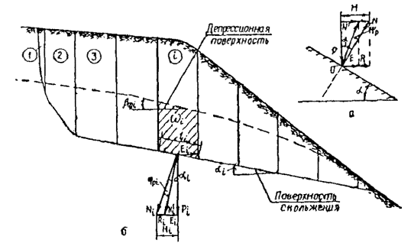
Рис. 8. Метод горизонтальных сил:
а - основной принцип; б - использование для расчета устойчивости склона
На рисунке 8, а сила N - нормальная к поверхности скольжения составляющая реакции веса P некоторого выделенного расчетного отсека, при условии, что φ = 0 и c = 0. Сила N' - также реакция P, по при наличии в грунте на поверхности скольжения трения и сцепления; направление силы N' определяется углом трения φ или углом сдвига Ψ_{р} при наличии в грунте сцепления (c≠ 0).
Сила H как проекция на горизонтальную ось силы N представляет собой распор, т.е. давление на вертикальную стенку выделенного по рис. 8, б нижерасположенного отсека при отсутствии в грунте трения и сцепления. Сила R - часть распора H, воспринимаемая трением и сцеплением; E - непогашенная часть распора H.
Без учета фильтрационного давления
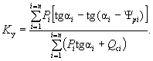 (67-а)
С учетом фильтрационного давления
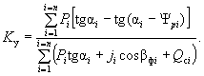 (67-б)

Разрабатываемая система должна объединить максимальное количество существующих методов, так как разные методы применяются для разных ситуаций и склонов с разным составом. Однако, существует ряд наиболее популярных и предпочтительных методов.
3.2. Анализ методов.
Для проектирования противооползневых удерживающих конструкций глубокого заложения наиболее приемлемыми являются методы Н.Н. Маслова и Г.М. Шахунянца. Причем при выполнении расчетов на ЭВМ следует применять метод горизонтальных сил Н.Н. Маслова или аналитический Г.М. Шахунянца. При расчетах вручную рекомендуется использовать разработанный автором ускоренный способ определения оползневого давления методом Г.М. Шахунянца.
Когда поверхность скольжения не предопределена геологическим строением склона и наиболее опасное ее положение нельзя установить по материалам инженерно-геологических изысканий, оползневое давление можно определять вариационными методами расчета.
Для определения коэффициента устойчивости склона, кроме методов Г.М. Шахунянца и Н.Н. Маслова, допускается применять методы круглоцилиндрической поверхности скольжения (как правило, в однородных грунтах) и Ю.И. Соловьева.

- Обзор существующих систем.
В качестве примеров программ, предназначенных для расчета устойчивости склонов на отечественном рынке можно рассмотреть:
- GeoStab:
Программа способна осуществлять расчет коэффициента устойчивости склона по следующим методам:
- Метод круглоцилиндрических поверхностей скольжения.
2) Метод касательных сил.
В программном продукте реализован метод Г.М. Шахунянца для определения оползневого давления на ограждающую конструкцию.
Все рассчеты производятся с учетом внешних нагрузок, таких как:
- Сосредоточенные силы.
- Распределенные силы
- Сейсмичность
С учетом анкеров:
- Сцепление по корню
- Преднатяжение.
И с учетом сцепления по боковой поверхности.
Программа позволяет определить наиболее опасное положение поверхности скольжения, характеризующееся минимальным коэффициентом устойчивости и при максимальном объеме призмы сдвига- с допустимым Ку.
В программе представлены средства расчета для длины анкеров, это позволяет располагать корни анкеров за гранями призмы обрушения.
В программе присутствует встроенный CAD-редактор, позволяющий быстро задавать положение слоев, т.к. поддерживает импорт готовой геометрии из DXF файлов или используя отсканированный геологический разрез.
Но опять же ее недостаток заключается в том, что она способна выполнять только конкретную задачу, которая в свою очередь является лишь одной из задач инженерно-геологических изысканий, помимо расчетов характеристик грунта и структурирования данных изысканий в целом, что будет реализовано в нашей системе.
- Plaxis 2d и Plaxis 3d, в качестве дополнения. Программа позволяет проводить комплексные расчеты напряженно-деформированного состояния и устойчивости геотехнических объектов. Программа использует метод конечных элементов для плоской и пространственной задачи. Фактически, система является самым продвинутым продуктом на отечественном рынке, предназначенным для решения сложных геотехнических задач.
Существуют также зарубежные аналоги, такие как Geoslope и ряд других, уже более совершенных систем, но их недостатком является дороговизна и отсутствие русскоязычных версий.
- Предлагаемые методы и математическое обеспечение.
Для расчета устойчивости склона и построения наиболее опасной поверхности скольжения, согласно проведенному обзору и анализу существующих методов расчета, в данной программе предлагается использовать следующие методы:
- Метод круглоцилиндрической поверхности скольжения.
- Аналитический метод Г.М. Шахунянца.
- Метод горизонтальных сил Н.Н. Маслова.
Так как метод круглоцилиндрической поверхности скольжения очень часто используется для проведения расчетов такого характера и является наиболее простым и быстрым методом из всех вышеприведенных, а остальные методы рекомендованы для реализации на ЭВМ и являются более точными.
- Структура системы.
Опишем подробнее каждый из элементов системы и его роль в процессах, происходящих внутри нее.
- Пользовательский интерфейс.
Через пользовательский интерфейс осуществляется ввод, вывод и представление данных. Через пользовательский интерфейс человек взаимодействует с программой, запрашивая необходимые данные и вводя новые. В связи с этим пользовательский интерфейс должен быть привлекательным, простым и удобным.
- Внешние источники:
- Инженер-геолог на месте проведения инженерно-геологических изысканий.
Инженер-геолог производит необходимые исследования территории, состава грунтового массива, и, по необходимости, отправляет полученные данные и образцы грунта, составляющего массив, в лабораторию, для дальнейших исследований их характеристик. Через систему клиент-сервер запускает программу и конкретный проект, внося туда данные, полученные о составе склона, положении скважин и данные по колонкам.

Внешний источник
(Инженер-геолог)
Внешний источник
(Лаборатория)
Пользовательский интерфейс (Ввод-вывод.)
База данных по ИГЭ
База данных по Проектам.
База данных по Колонкам.
Оператор ЭВМ
Проект
Грунты, для лабораторных исследований.
Координаты скважин, структура колонок, профиль.
Результаты исследований ИГЭ массива.
Расчет остальных характеристик ИГЭ.
Построение профиля склона, расчет коэффициента устойчивости, построение наиболее опасной поверхности скольжения.

Конструирование колонок по скважинам.
Формирование отчета.
Заказчик.

Схема 1. Структура системы.

- Лаборатория.
В лаборатории производят необходимые исследования грунтов(инженерно-геологических элементов), получая их основные характеристики и через систему клиент-сервер также запускают программу, добавляя инженерно-геологические элементы и вводя их основные характеристики, полученные в лабораторных условиях.
- Оператор ЭВМ
Оператор ЭВМ взаимодействует с программой, выполняя в ней основные расчеты и построения, с использованием данных, полученных из внешних источников, следит за сохранностью данных и составляет конечный отчет для отправления заказчику.
- Программное обеспечение.
Само программное обеспечение находится на сервере, интерфейс же отдельно загружается на компьютер к каждому из пользователей, вместе с клиентом. Программа выполняет все необходимые расчеты, работая с данными и обмениваясь ими с базами данных, выбирая базу данных, в которую следует записать или наоборот, из которой следует получить данные, исходя из их типа. Вход в программу осуществляется через ввод имени пользователя и его пароля, после чего пользователь получает доступ к загрузке, сохранению и удалению проектов, а также обновлению содержащихся в них данных.
- База данных по проектам.
В базе данных по проектам хранятся проекты всех пользователей, содержащие в себе информацию о ИГЭ, используемых в проекте, построенных профилях склона, названии проекта и всей информации, необходимой для получения информации из остальных баз данных.
- База данных по ИГЭ.
Единая база данных по инженерно-геологическим элементам позволяет пользователю быстро и удобно выбрать необходимый геологический элемент из существующих, получить его характеристики. Реализация такой базы данных необходима с целью упрощения создания новых инженерно-геологических элементов, так как если у одного пользователя по данной территории уже были созданы ИГЭ, то другой пользователь может воспользоваться уже готовыми данными, вместо того, чтобы тратить время на создание нового геологического элемента и ввода его характеристик.
- База данных по колонкам.
База данных по колонкам содержит информацию о скважинах и данных по колонкам этих скважин, а именно о мощностях слоев того или иного вида ИГЭ, GPS координатах скважин, видах ИГЭ, используемых в колонке.
- Дополнительные методы, используемые в программе.
  - Обработка географических координат.
При построении профиля склона в системе используются GPS координаты. При использовании координат GPS вершин и их высоты над уровнем моря, а также координат колонок, по которым их надо располагать на плоскости разреза, встает несколько задач:
- С учетом того, что система должна сама делать вывод о том, находится ли скважина на конкретной линии разреза склона или нет, необходимо строить уравнение линии сечения и определять принадлежность колонки к ней.
Для решения этой задачи необходимо строить уравнение линии разреза склона в GPS координатах.
В рамках решения данной задачи строится уравнение линии разреза по координатам точки начала и конца, затем координаты скважины подставляем в полученное уравнение и, если равенство выполняется, то колонку следует размести на профиле склона.
- При построении колонки или вершины по координатам GPS на плоскости разреза, необходимо переходить в новую систему координат, начало которой является самая левая вершина на разрезе, часто 1-я введенная пользователем, затем производить построения всех остальных точек, переводя разность GPS координат точки отсчета и строящейся точки в расстояния между ними, тем самым получая абсциссу строящейся точки в новой системе координат, причем ордината в этой системе у этой точки будет являться высотой вершины, которую она изображает, над уровнем моря. Расчет отягощен тем, что при шаге на 1 градус широты, длина дуги одного градуса долготы изменяется.
Для решения данной задачи предлагается следующий метод:
Известно, что для того чтобы найти длину дуги в 1 градус долготы на широте х градусов, необходимо умножить длину экваториальной параллели, равной 111,3 км на косинус угла, градусная мера которого соответствует градусу этой широты, то есть.
$l=111,3×cosx$,
Где l- длина дуги в километрах.
Для нахождения расстояния между двумя точками с координатами О(a,b), A(b,c) , с погрешностью в 1 метр, которая является незначительной в масштабах склона, необходимо действовать так:
- Определить, на сколько градусов изменяется долгота за 1 градус широты.
Для этого необходимо найти изменение долготы $ddl$ и изменение широты dsh.
$$ddl=c-b$$
$$dsh=b-a$$
Далее рассчитать на сколько градусов меняется долгота за один градус широты .
В итоге получим выражение:
$$\frac{ddl}{dsh}$$
Следовательно, длина каждого k-го шага по долготе будет измеряться следующим способом:
$$L+=\frac{ddl}{dsh}×111,3×cos⁡(x+k)$$
Следует обратить внимание, что метод дает достаточно большую погрешность, с целью ее сокращения предлагается использовать его при k изменяющимся не на 1, а ровно настолько, какая точность будет требоваться. Для реализации повышения точности потребуется задать погрешность, например в 1 метр, затем рассчитать на какое число следует умножать косинус.
В качестве примера можно рассчитать какой шаг должен быть у k, если требуемая погрешность 100 метров.
$$dk=\frac{1}{1113}≈9×{10}^{-4}(м)$$

7.2. Метод расчета веса грунта в отсеке.
Практически во всех описанных методах по расчету коэффициента устойчивости склона грунтовый массив делят на блоки и, как правило, рассчитывают вес такого блока для использования в дальнейших вычислениях. Чаще всего, в каждом блоке склон не имеет однородного состава, поэтому приходится разделять блок на отсеки по каждому слою.
Для расчета веса грунта в отсеке необходимо рассчитать площадь отсека. Так как сам грунтовый массив неоднороден и состоит из нескольких слоев грунтов, которые могут быть ограниченны кривыми, то площадь произвольной фигуры будем считать при помощи интегралов.
Площадь отсека будет находиться как разность интегралов двух функций f1 и f2, ограничивающих его соответственно сверху и снизу.
$$S=\int_{x1}^{x2}{f1\left(x\right)-\int_{x1}^{x2}{f2(x)}},$$
Где x1 и x2 – левая и правая границы блоков.
Если отсек ограничен сверху или снизу ломанной линией, состоящей из двух прямых f(x) и f1(x), тогда отсек будет как-бы разбиваться на две фигуры, по одной для каждой ломанной, и их площадь, посчитанная методом, приведенным выше, будет суммироваться.
Таким образом мы получим площадь одного отсека грунтового массива по конкретному слою. Далее, при помощи удельного веса грунта, будет рассчитан вес отсека.
Затем эта операция будет проводится по каждому слою блока и, в, конечном итоге, суммироваться. Таким образом мы найдем вес всего грунта в одном блоке.

Б. Конструктивно-технологическая часть проекта.
1. Технология программирования.
Технология программирования - это совокупность методов и средств разработки (написания) программ и порядок применения этих методов и средств.
На первых этапах программирование происходило без использования каких-либо методов. Первые программы представляли собой простую последовательность из операторов, причем перед написанием последовательности команд составляли операторную схему, отражающую последовательность операторов и переходы между ними.
Со временем размеры программ стали увеличиваться и требовать определенного подхода. Важной чертой любого большого программного продукта является уровень его сложности. Так например сложность промышленных программ может превышать возможности человеческого интеллекта. Сложность задач предметной области может быть достаточно большой, в процентном отношении, на каждые 25% сложности задачи приходится 100% сложности требуемого программного обеспечения для ее решения.
Сложности разработки программного обеспечения можно разделить на два следующих типа:
- Внутренние сложности.
- Сложности при производстве программного обеспечения.
Дополнительные сложности при разработке могут возникнуть, например, при изменениях требований к системе во время ее процесса.
Приведем существующие модели разработки программного обеспечения и выберем среди них ту, которая наиболее соответствует требованиям к разработке данной системы.
1.1 Анализ существующих моделей и методологий разработки.
- Водопадная модель
При использовании водопадной модели разработки весь процесс делится на последовательные этапы. Следующий этап разработки в водопадной модели начинается только после полного завершения предыдущего.
- Анализ
- Проектирование

- Программирование
- Тестирование

- Документирование

При переходе от одной фазы проекта к следующей предполагается полная корректность ее результата. Если результат является некорректным или были сформированы неточные требования, то приходится вновь возвращаться к предыдущей фазе, до тех пор, пока не будет выполнено необходимое условие. При использовании этой модели разработки не исключено, что при такого характера откатах проектная команда может попросту выбиться из графика. Водопадная модель считается практически нереалистичной и если и может использоваться , то только для создания небольших программных продуктов.
- Итеративная и инкрементальная модель.
При использовании такой модели жизненный цикл проекта разбивают на итерации, располагая их в определенной последовательности. Целью каждой итерации является наличие рабочей версии системы с определенным для данной итерации функционалом, с учетом наличия функционала, реализованного в предыдущих итерациях.
Отсюда пошло название модели, так как в каждой последующей итерации функциональность программы получает инкремент.
Достоинства:
- Возможность возвращения к предыдущему положительному результату в случае неудачи
- Возможность обратной связи с пользователем после каждой итерации, что позволяет вовремя исправлять ошибки, без их накопления.
- Модель позволяет создавать программу пошагово, что в свою очередь максимизирует шансы на успех.
Недостатки:
- Каждую итерацию отбрасывается часть работы, сделанной в предыдущей.
- Понимание конечного функционала и возможных ограничений фактически отсутствует до полной реализации проекта.

Интеграция и тестирование.
Анализ

Реализация

Проектирование.

- Спиральная модель разработки.
Спиральная модель скорее является более прогрессивным вариантом инкрементальной модели, нежели моделью самостоятельной. Особое внимание в спиральной модели уделяется рискам. Формулируются следующие риски:
1. Дефицит специалистов.
2. Нереалистичные сроки и бюджет.
3. Реализация несоответствующей функциональности.
4. Разработка неправильного пользовательского интерфейса.
5. Перфекционизм, ненужная оптимизация и оттачивание деталей.
6. Непрекращающийся поток изменений.
7. Нехватка информации о внешних компонентах, определяющих
окружение системы или вовлеченных в интеграцию.
8. Недостатки в работах, выполняемых внешними ресурсами.
9. Недостаточная производительность получаемой системы.
10. Разрыв в квалификации специалистов разных областей.
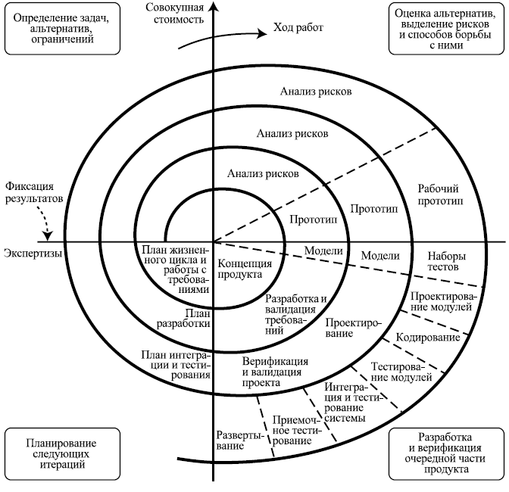
Рис 1. Графическое представление спирального метода разработки.
1.2 Выбор модели разработки.
Исходя из анализа существующих моделей разработки, для разработки данного программного обеспечения, с учетом человеческих и материальных ресурсов следует использовать спиральную модель разработки.
Это обусловлено дефицитом специалистов, работающих над данной программой, недостатком бюджета и другими рисками, возникшими на начальных этапах разработки проекта.
1.3. Обзор существующих средств разработки.
В качестве основных существующих средств разработки программного обеспечения следует выделять следующие:
- Средства, предназначенные для проектирования ПО.
Фактически ими являются все существующие средства для описания моделей, которые являются результатом проектирования программного обеспечения. Модели могут быть описаны при помощи блок-схем, ER-диаграмм, UML диаграмм и прочих.
- Средства реализации программного кода.
На этом этапе пишется сам программный код для компонент программного обеспечения, согласно разработанному техническому проекту. Набор используемых средств чаще определяется подходами, примененными к проектированию.
В целях реализации программного кода для начала, как правило, следует выбрать язык программирования, на котором будет осуществляться разработка, такой как C, C++, C# и другие. Фактически, язык, который будет использован, выбирается исходя из того, насколько просто и эффективно можно будет на нем добиться конечной цели разработки. Для каждого языка существуют отладчики, например Visual studio. Для того ,чтобы управлять базами данных также предусмотрены специальные средства, таки как MySQL , Oracle и другие.
Выбрав язык разработки, выбирают среду, в которой собственно и будет происходить реализация программного кода, в качестве среды можно выбрать Qt creator, Microsoft Visual studio и прочие среды, которые следует выбирать опять же в зависимости от поставленных целей.
- Средства для тестирования программного обеспечения
Средства тестирования используются для обнаружения ошибок, проявляющихся во время работы программы, помогают определить, соответствует ли функциональность программы необходимым требованиям.
1.4 Выбор средств разработки.
При выборе средства для реализации программного кода рассматривались два претендента:
- Qt creator
- Microsoft Visual studio.
В качестве средства для реализации программного кода, в рамках данного проекта был выбран QT creator. Такой выбор был сделан исходя из требований к разрабатываемому программному обеспечению, одним из которых являлась его кросcплатформенность, которую можно реализовать, используя библиотеки Qt, в отличие от Microsoft Visual studio, которая адаптирована исключительно под операционную систему Windows, к тому же программа должна обладать понятным и приятным пользовательским интерфейсом, для реализации которого в Qt creator предусмотрен встроенный редактор форм. Независимость от платформы необходима разрабатываемой программе в связи с тем, что современные пользователи персональных компьютеров предпочитают различные операционные системы и, безусловно, программа должна быть адаптирована к большинству из них, это сделает ее гораздо удобнее.

- Выбор языка программирования.
  - Выбор модели программирования.
Язык, на котором будет реализован проект, следует выбирать исходя из поставленных задач, которые должна осуществлять программа и предъявляемым требованиям к ней. Одним из критериев выбора языка программирования является выбранная модель программирования, которые бывают следующих видов:
- Императивная модель программирования.
- Структурная.
- Декларативная.
- Метапрограммирование.
К подходам, применимым для реализации императивной модели относят процедурное программирование, декларативной относят функциональное и логическое программирование, структурной- объектно-ориентированное программирование, модульное программирование, метапрограммирования- генерация кода, самомодифицирующийся код.
В процедурном программировании код программы состоит из операторов, находящихся в определенной последовательности, которые задают процедуру решения задачи. Такая модель более всего подходит для решения небольших задач, для которых важным фактором является скорость выполнения.
В функциональном программировании не предполагается явное хранение текущего состояния программы и его изменение, в основном, оно строится на вычислениях результатов функций. Функция в функциональном программировании понимается как математическая, в отличие от функций императивных.
Основой логического программирования является аппарат математической логики, автоматическое доказательство теорем, при котором используется механизм логического вывода, который в свою очередь, использует заданные факты и правила вывода.
Основой модульного программирования является разбиение всей программы на отдельные и независимые модули, компилируемые отдельно друг от друга. Это приводит к уменьшению времени перекомпиляции, с учетом изменений, вносимых в малое количество файлов исходного кода, что значительно упрощает разработку программного обеспечения группой разработчиков.
При использовании объектно-ориентированного программирования описывают структуру и поведение программного обеспечения, тем самым определяя составляющие части системы в терминах объектов и классов. Объектно-ориентированное программирование удобно, когда проектируемая система должна работать с отдельными объектами, устройство которых описывается в классах, обладающими определенными характеристиками, способом представления и поведением.
Основными методами, при помощи которых реализуется генерация кода являются шаблоны и внешне-языковые средства.
Современные языки программирования зачастую являются мультипарадигмальными, то есть соответствуют нескольким моделям.
В качестве модели программирования данной системы выбирается структурная модель программирования, причем для ее реализации выбирается объектно- ориентированный подход, так как программу будет наиболее удобно реализовать в терминах объектов и классов.
Система работает с такими объектами как:
- Элементы пользовательского интерфейса.
- Колонки.
- Инженерно-геологические элементы.
- Профили склона.
- Слои грунтов.
Каждый из этих объектов имеет собственное представление, обладает собственными характеристиками, которые входят в их устройство и описываются в соответствующих классах.
Исходя из выбранной модели и подхода к ее реализации, рассмотрим языки программирования, удовлетворяющие поставленным условиям.

  - Выбор языка для реализации программного кода.
Выбранному подходу и парадигме программирования соответствуют следующие языки программирования:
- Java
- C++
- Php
- C#
- Python
- Visual Basic
- Perl
- Delphi
Из вышеприведенных языков, с учетом того, что средой для реализации программного кода выбрана Qt creator с дополнительными библиотеками для C++, а также с учетом навыков и опыта написания программного обеспечения на каждом из них, языком, выбранным для реализации программного обеспечения является C++. C++, с дополнительными библиотеками Qt, является популярным и современным объектно-ориентированным языком программирования. Он предоставляет все возможности для создания системы, разрабатываемой в рамках данного дипломного проекта, позволяет работать с динамической памятью, использовать необходимые типы данных, такими как:
- Перечислимый.
- Целочисленный.
- Вещественный.
- Символьный.
- Множество.
- Логический.
- Массивы.
- Строковый.
- Структуры.
- Классы.
- Метаклассы.
А также работать с объектами пользовательского интерфейса, созданными в Qt designer.

В. Охрана труда.
Приведем основные термины и их определения.
Согласно 209 статье ТК РФ:
Охрана труда - система сохранения жизни и здоровья работников в процессе трудовой деятельности, включающая в себя правовые, социально-экономические, организационно-технические, санитарно-гигиенические, лечебно-профилактические, реабилитационные и иные мероприятия.[9]
Вредный производственный фактор - производственный фактор, воздействие которого на работника может привести к его заболеванию. [9]
Опасный производственный фактор - производственный фактор, воздействие которого на работника может привести к его травме. [9]
В ГОСТ 12.0.002-80* приведены следующие определения по безопасности труда:
- Безопасные условия труда - Состояние условий труда, при которых воздействие на работающего опасных и вредных производственных факторов исключено или воздействие вредных производственных факторов не превышает предельно допустимых значений.
- Безопасность производственного оборудования - Свойство производственного оборудования соответствовать требованиям безопасности труда при монтаже (демонтаже) и эксплуатации в условиях, установленных нормативно-технической документацией.[10]

Классификация опасных и вредных производственных факторов приведена в ГОСТ 12.0.003-74 (1999) и описывает как общую классификацию, так и детальную классификацию каждой общей группы. Рассмотрим общую классификацию:
Опасные и вредные производственные факторы подразделяются по природе действия на следующие группы:
- физические;
- химические;
- биологические;
- психофизологические.
[11]
- Расчет защитного зануления на рабочем месте.
Зануление – преднамеренное электрическое соединение с нулевым защитным проводником металлических нетокопроводящнх частей, которые могут оказаться под напряжением.
Нулевой защитный проводник – проводник, соединяющий зануляемые части с глухозаземленной нейтральной точкой источника тока или ее эквивалентом.
Электрическая установка, согласно (ГОСТ 19431-84) – это энергоустановка, предназначенная для производства или преобразования, передачи, распределения или потребления электрической энергии.[12]
В данной работе будет проводиться расчет зануления для ЭВМ на рабочем месте, которые в свою очередь относятся к электрическим установкам и представляют опасность при возникновении на них напряжения, в результате пробоя изоляции.
ЭВМ подключается к трехфазной четырехпроводной сети с заземленной нейтралью, с напряжением 220 В. Питание происходит от подстанции, с трансформатором мощности P=600 кВт, находящимся в 350 метрах. Для защиты от пробоя в такой цепи применяется зануление.
Защита цепи может осуществляться различными способами:
- Автоматическими выключателями, срабатывающими без выдержки времени.
- Плавкими предохранителями.
- Выключателями с обратно-зависимой от тока характеристикой.
Если зануление спроектировано правильно, то выполняется условие: $I_{kз}≥k×I$ , где:
k- пусковой коэффициент.
$I_{kз}$- ток короткого замыкания.
I – ток, необходимый для срабатывания защиты.
Для защиты используются плавкие предохранители, при использовании плавких предохранителей для защиты цепи принимается коэффициент k$≥$3.
Выражение для $I_{кз}$, в зависимости от:
$U_{ф}$ – фазное напряжение цепи.
$Z_{т}$- полное сопротивление трансформатора.
$R_{ф}$- фазное сопротивление проводника.
$R_{нз}$- сопротивление нулевого защитного проводника.
$X_{п}$- внешнее индуктивное сопротивление петли "фазный провод - нулевой защитный провод" (петли "фаза-нуль").
$R_{0}$- активное сопротивление заземлений нейтрали обмоток трансформатора.
$R_{p}$- повторное заземление нулевого защитного проводника.
Будет выглядеть следующим образом:
$$I_{кз}=\frac{U_{ф}}{\frac{Z_{т}}{3}+Z_{п}}$$
- комплексное полное сопротивление петли "фаза-нуль".
Питание проводится медным проводом со следующими характеристиками:
S =25 ${мм}^{2}$- площадь сечения проводника.
$ρ=0,018 (Ом*{мм}^{2})/м$– удельное сопротивление.
Cопротивление фазового провода будет равно:
$$R_{ф} = ρ × (L / S) = 0,018 * 350 / 25 = 0,252 Ом.$$
Медный нулевой проводник обладает характеристиками:
$ρ = 0,028(Ом*{мм}^{2})/м$,
$$S = 50\left({мм}^{2}\right),$$
Отсюда сопротивление нулевого провода :
$$R_{нз} =ρ * (L / S) = 0,28 * 350 / 50 = 0,196(Ом).$$
Индуктивное сопротивление петли фаза-нуль X_{П} определяется выражением:
$X_{п} = X_{ф}+ X_{нз}+ X_{вз}$,
Где:
$X_{п}$, $X_{нз}$ - индуктивные сопротивления соответственно фазного и нулевого защитных проводников.
$X_{вз}$ - внешнее индуктивное сопротивление петли фаза-нуль (сопротивление взаимоиндукции между фазным и нулевым проводами).
Для медных и алюминиевых проводников $X_{ф}$, $X_{нз}$ сравнительно малы (около 0,0156 Ом/км), поэтому ими можно пренебречь. Внешнее индуктивное сопротивление X_{вз} зависит от расстояния между проводами (D) и их диаметра (d). Поскольку d изменяется в незначительных пределах, влияние его также незначительно. Следовательно, X_{вз} зависит в основном от D (с увеличением расстояния растет сопротивление). Поэтому в целях уменьшения внешнего индуктивного сопротивления петли фаза-нуль нулевые защитные проводники прокладываются совместно с фазными или в непосредственной близости от них. При малых значениях D, соизмеримых с диаметром проводов d , т.е. когда фазный и нулевой проводники расположены в непосредственной близости один от другого, сопротивление X_{вз} незначительно (не более 0.1 Ом/км) и им можно пренебречь.
Тогда расчетная формула принимает вид:
$$I_{кз}=\frac{U_{ф}}{\frac{Z_{т}}{3}+R_{ф}+R_{нз} }$$
Для трансформатора с мощностью P=600 кВт значение $Z_{т}$= 0,039 (Ом).
При использовании зануления по требованиям ПУЭ (правила устройства электроустановок):
$$\frac{R_{нз} }{R_{ф}}=\frac{0,196}{0,252}<2$$
В данном случае ПУЭ выполняется.
Рассчитаем $I_{кз}$, используя рассчитанные характеристики:
$$I_{кз}=\frac{220}{0,013+0,196+0,252 }=477,22(А)$$
При попадании фазы на зануленный корпус ЭВМ должно произойти автоматическое отключение.
Проверим выполнение необходимого соотношения между $I_{кз}$ , k , $I_{ном}$=50А.
$$477,22≥3×50=150(А)$$
Автоматическое отключение произойдет, параметры защитного зануления удовлетворяют необходимым нормам, а следовательно зануление обеспечивает безопасность работы.
- Электробезопасность при работе с ПЭВМ.
Электробезопасность, согласно ГОСТ 12.1.009-76(1999) – это система организационных и технических мероприятий и средств, обеспечивающих защиту людей от вредного и опасного воздействия электрического тока, электрической дуги, электромагнитного поля и статического электричества.[13]
При взаимодействии человека с ПВЭМ существует опасность поражения электрическим током, как и при взаимодействиях с любыми электрическими установками, питаемыми напряжением равным 36В или выше. ПЭВМ как правило питается от электрической сети с напряжением 220В, поражение может произойти в результате прикосновения пользователя ЭВМ к открытым токоведущим частям машины или нетоковедущим, при возникновении пробоя. Наиболее частыми причинами возникновения электротравм являются:
- Перегрузки сети.
- Низкокачественная изоляция.
- Механические повреждения.
Воздействие тока может привести к электрическим травмам, то есть повредить организм электрическим током или электрической дугой которая возникает в аварийных режимах.
Электротравма – травма, вызванная воздействием электрического тока или электрической дуги [13].
Для обеспечения защиты от поражения электрическим током при прикосновении к металлическим нетоковедущим частям, которые могут оказаться под напряжением в результате повреждения изоляции, применяют следующие способы:
- Защитное заземление;
- Зануление;
- Выравнивание потенциала;
- Система защитных проводов;
- Защитное отключение;
- Изоляцию нетоковедущих частей;
- Электрическое разделение сети;
- Малое напряжение;
- Контроль изоляции;
- Компенсация токов замыкания на землю;
- Средства индивидуальной защиты.
- Технические способы и средства применяют раздельно или в сочетании друг с другом так, чтобы обеспечивалась оптимальная защита.
Для обеспечения электробезопасности необходимо осуществлять их обслуживание, согласно правилам, прописанным в следующих нормативных документах: «Правила технической эксплуатации электроустановок потребителей» (ПТЭ) и «Правила устройства электроустановок» (ПУЭ).
Операторы ПЭВМ должны допускаться до эксплуатации электроустановки, исключительно после обучения правилам по ее эксплуатации, общим требованиям защиты, и соблюдать все меры предосторожности, во избежание получения электротравм.
Как было сказано выше, с целью предотвращения электрических травм при работе с ПЭВМ применяетя зануление.
Защитное зануление необходимо проводить с целью отключения приборов, при возникновении тока на корпусе ЭВМ. Зануление работает следующим образом: при попадании тока на корпус или другие элементы электроустановки, предварительно соединенные с нулем, происходит короткое замыкание, вследствие чего срабатывают системы защиты (автоматические выключатели, плавкие предохранители), прекращающие подачу тока на неисправное оборудование.
Приведем пример схемы зануления для ПЭВМ:
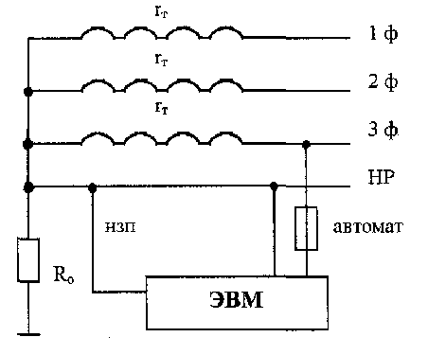
Рис 1. – схема защитного зануления ЭВМ.
НЗП – Проводник, соединяющий зануляемые части с глухозаземленной нейтральной точкой обмотки источника тока или ее эквивалентом [13].
НР – нулевой рабочий проводник (служит для питания электроприемника), подключен к заземленной нейтрале источника питания.
Заземление бывает двух видов:
- Искусственное
- Естественное
Искуственное заземление- соединение участка цепи с устройством заземления(ЗУ), состоящим из заземлителя и заземляющего проводника. Заземлитель находится в непосредственном контакте с землей, в качестве заземлителя могут быть использованы любые проводящие конструкции. Заземляющий проводник- проводник, подведенный к заземлителю от участка цепи, подлежащего заземлению.
Естественное заземление – конструкции, устроенные таким образом, что их часть постоянно находится в земле, но такое заземление неприменимо к электроустановкам, так как сопротивление таких конструкций ничем не регулируется.
Классификация типов систем заземления приводится в качестве основной из характеристик питающей электрической сети [16].
«Электроустановки зданий. Часть 3. Основные характеристики» регламентирует следующие системы заземления: TN-C, TN-S, TN-C-S, TT, IT.
При обеспечении электробезопасности, также должны приниматься меры и по пожаробезопасности, так как ПЭВМ содержит множество плат и проводов, находящихся рядом друг с другом, способных к перегреву, в критических ситуациях, в связи с чем плавится изоляция и может возникнуть возгорание. Следовательно необходимо, чтобы необходимая часть тепловой энергии, выделяющейся при работе электрооборудования, рассеивалась в окружающей среде, не повреждая изоляции или других частей оборудования.
Для уменьшения опасности поражения электрическим током используют электрическое разделение цепи, производимой для электроустановок, подключенных к сети, напряжением до 1000 В. Электрическое разделение цепи осуществляется при помощи:
- Двойной изоляции;
- Основной изоляции и защитного экрана;
- Усиленной изоляции.
Двойная изоляция состоит из основной изоляции токоведущих частей и дополнительной изоляции.
Усиленная изоляция применяется в случаях, когда невозможно применить двойную изоляцию.
При двойной изоляции изделия с металлическим корпусом, его нельзя занулять или заземлять.
При работе с ПЭВМ и проектировании цепей, с которых будет осуществляться питание, следует соблюдать правила электробезопасности, это позволит свести к минимуму риск получения электротравмы работниками, сократит возможность пожаров при возникновении опасных ситуаций, также следует обучать персонал правилам технической эксплуатации такого рода электрических установок, с учетом их напряжения и возможных опасностей в зоне их эксплуатации.
- Пожарная безопасность.
Приведем основные термины, согласно ГОСТ 12.1.033-81 (2001):
Загорание - неконтролируемое горение вне специального очага, без нанесения ущерба.[17]
Пожар - Неконтролируемое горение, развивающееся во времени и пространстве.[17]
Пожарная безопасность объекта - состояние объекта, при котором с регламентируемой вероятностью исключается возможность возникновения и развития пожара и воздействия на людей опасных факторов пожара, а также обеспечивается защита материальных ценностей.[17]
Правила пожарной безопасности - комплекс положений, устанавливающих порядок соблюдения требований и норм пожарной безопасности при строительстве и эксплуатации объекта.[17]
Пожар способен привести к гибели людей и нанести огромный материальный ущерб. Факторами, представляющими основную опасность для людей и материальных ценностей являются:
- пламя и искры;
- повышенная температура окружающей среды;
- токсичные продукты горения и термического разложения;
- дым;
С целью улучшения пожарной безопасности на предприятии должны выполняться все нормы пожарной безопасности, территория предприятия должны быть оборудована системами пожарной безопасности, также должен осуществляться необходимый контроль объектов предприятия, с целью наблюдения за их противопожарным состоянием. Работы по предупреждению пожаров осуществляются личным составом пожарной охраны.
Согласно НБП 201-96, для решения возложенных на пожарную охрану предприятия задач должны быть разработаны необходимые документы, в том числе:
- положение о пожарной охране предприятия, согласованное с ГПС;
- должностные инструкции личного состава пожарной охраны;
- график дежурства личного состава пожарной охраны;
- схемы, планы расположения на предприятии участков (секторов) с указанием порядка наблюдения за противопожарным состоянием объектов предприятия;
- перечень пожарной техники и средств связи, а также порядок их эксплуатации;
- расписание занятий по последующей подготовке личного состава пожарной охраны;
- документы предварительного планирования боевых действий по тушению пожаров и взаимодействию со службами предприятия и подразделениями гарнизона пожарной охраны.[18]
К системам пожаробезопасности предприятия можно отнести автоматические установки пожаротушения, предупреждения о возникновении пожара. Помещения должны быть оборудованы огнетушителями, пожарными кранами, с обеспеченным водоснабжением. Должен быть составлен план помещений, план эвакуации персонала, в случае возникновения пожара, периодически проводиться соответствующие тренировки по эвакуации персонала.
- Выводы.
Проведенный расчет защитного зануления на рабочем месте показал, что соблюдены все нормы, обеспечивающие электробезопасность электроустановки (в данном случае ПЭВМ). Обеспеченная электробезопасность рабочего места сводит к минимуму вероятность возникновения электротравм, предупреждает пожары, связанные с возгоранием проводки , тем самым обеспечивает безопасность и охрану труда персонала, работающего с электроустановками.
Г. Экологическая часть проекта
1. Микроклимат
Микроклимат производственных помещений — условия внутренней среды помещений , определяемые следующими факторами, действующими на организм человека:
- Температура в помещении.
- Влажность в помещении.
- Тепловое излучение.
- Скорость движения воздуха.
- Интенсивность теплового излучения.[1]

Температура воздуха в помещениях с вычислительной техникой должна быть 22-24°С, относительная влажность воздуха 60-40%, при скорости движения воздуха не больше 1м/с. Список помещений для производства, в которых должны соблюдаться нормальные значения характеристик микроклимата, представляется в отраслевых документах, согласованных с органами санитарного надзора.
Так, например, в холодный период года, при проведении работ средней тяжести должны выполняться следующие требования:
Период  года | Категория  работ | Температура, °С |  |  |  |  | Относительная влажность |  | Скорость движения, м/с
 |  | оптимальная | допустимая |  |  |  | оптимальная | допустимая на рабочих местах | оптимальная, не более | допустимая на рабочих местах постоянных и непостоянных *
 |  |  | верхняя граница |  | нижняя граница
 |  |  | на рабочих местах
 |  |  | посто-янных | непосто-  янных | посто-янных | непосто-янных
Холодный | Средней тяжести -II а | 18-20 | 23 | 24 | 17 | 15 | 40-60 | 75 | 0,2 | Не более 0,3
 | Средней тяжести -II б | 17-19 | 21 | 23 | 15 | 13 | 40-60 | 75 | 0,2 | Не более 0,4

Проведение измерений показателей микроклимата необходимо осуществлять в середине и по окончанию периодов, три раза за смену, при изменении показателей в связи с технологическими причинами , следует производить их измерения при разной степени производственных нагрузок персонала.

2. Воздействие электромагнитных полей на человека.
Электромагнитное поле - особая форма материи, посредством которой осуществляется взаимодействие между электрически заряженными частицами.
Воздействие электромагнитных полей промышленной частоты на человека может пагубно сказываться на его сердечно-сосудистой системе, зрении и центральной нервной системе, а также способствовать нарушению обменных процессов в организме человека. Воздействие электромагнитных полей на человека относят к физическим факторам окружающей среды. Электрические установки являются источником магнитного излучения, в частности длительное нахождение под влиянием магнитного поля предполагает работа оператора ПЭВМ.
Согласно СанПиН 2.2.4.723-98, при оценке воздействия электромагнитного поля на человека учитываются два параметра:
- Интенсивность.
- Продолжительность воздействия.[19]
Интенсивность определяется, исходя из значения E- напряженности магнитного поля или его индуктивности B по следующей формуле:
B = μ_{о}⋅H, где
μ_{о}⋅= 4⋅π⋅10⁻⁷ Гн/м - магнитная постоянная.
Для уменьшения пагубного влияния электромагнитных полей на человека требуется проводить их контроль, по полученным результатам расчета устанавливается определенное время, которое работник может находиться под воздействием магнитного поля согласно следующей таблице:

Время пребывания (ч) | Допустимые уровни МП, Н [А/м]/В [мкТл] при воздействии
 | общем | локальном
≤ 1 | 1600/2000 | 6400/8000
2 | 800/1000 | 3200/4000
4 | 400/500 | 1600/2000
8 | 80/100 | 800/1000
[19]
Напряженность магнитного поля измеряется на действующих установках и при проектировании, с учетом измерений, проведенных на установках аналогичного типа. Индукцию магнитного поля необходимо измерять при установке нового оборудования. С целью профилактики заболеваний, вызываемых действием электромагнитных полей на человека, всем лицам, осуществляющим эксплуатацию электрических установок, следует периодически проходить медосмотр.

3. Защита от шума.
С точки зрения физиологии шумом называют звук, негативно влияющий на слух человека. Основными характеристиками шума являются:
• частота.
• интенсивность.
• звуковое давление.
По спектру шумы делятся на:
- Широкополосный с непрерывным спектром шириной более одной октавы;
- Тональный, в спектре которого имеются выраженные дискретные тона.
По временным характеристикам их можно разделить на:
- Постоянный.
- Непостоянный
Непостоянные шумы в свою очередь можно разделить на:
- Непостоянные шум следует подразделять на:
- Колеблющиеся во времени, уровень звука которого непрерывно изменяется во времени;
- Прерывистые, уровень звука которого ступенчато изменяется (на 5 дБА и более), причем длительность интервалов, в течение которых уровень остается постоянным, составляет 1 с и более;
- Импульсные, состоящий из одного или нескольких звуковых сигналов, каждый длительностью менее 1 с, при этом уровни звука, измеренные в дБ AI и дБА соответственно на временных
Шум способен повреждать органы слуха человека, а также негативно сказываться на сосредоточении, центральной нервной системе, истощая и переутомляя головной мозг человека. Под его влиянием может развиться бессонница, склонность к быстрой утомляемости, понижение работоспособности, также шум может явиться причиной развития гипертонической болезни. Степень, с которой шумы способны поразить органы слуха и сердечно-сосудистую систему в основном зависит от его интенсивности.
При разработке технологических процессов, проектировании, изготовлении и эксплуатации машин, производственных зданий и сооружений, а также при организации рабочего места следует принимать все необходимые меры по снижению шума, воздействующего на человека на рабочих местах, до значений, не превышающих допустимые:
- Разработкой шумобезопасной техники;
- Применением средств и методов коллективной защиты по ГОСТ 12.1.029-80(2001);
- Применением средств индивидуальной защиты.
Приведем таблицу со значениями, используемыми для нормирования шума для персонала, работающего с электрическими установками:

Частоты,Гц. | 63 | 125 | 250 | 500 | 1000 | 2000 | 4000 | 8000
Уровень шума, Дб. | 71 | 61 | 54 | 49 | 45 | 42 | 40 | 38

Исходя из таблицы, уровень шума, воздействующего на органы слуха перснонала должен быть около 50Дб.
В качестве индивидуальной защиты от шума можно использовать так называемые Противошумы, предупреждающие расстройства организма человека, пребывающего под воздействием шума.
В рамках коллективной защиты от шума можно использовать звукопоглощающие конструкции, такие как:
• маты из стекловолокна;
• перфорированные плиты.
Для эффективной защиты работников от пагубного влияния шумов требуется осуществление комплекса таких мер, как:
- Организационных,
- Технических и
- Медицинских мер,
на следующих этапах:
- Проектирования.
- Строительства .
- Эксплуатации производственных предприятий, машин и оборудования.
С целью обеспечения защиты от шума на производстве должен быть введен необходимый гигиенический контроль объектов, генерирующих шум, регистрация физических факторов, оказывающих вредное воздействие на окружающую среду и отрицательно влияющих на здоровье людей.
4.Выводы.
Предложенная защита от воздействия электромагнитных полей на человека обеспечила уменьшение пагубного влияния ЭМИ на персонал и улучшение его самочувствия в течение рабочего времени, установленного по требуемым нормам. Защита от шума повысила работоспособность персонала и обеспечила снижение нервного напряжения во время работы. В условиях современной экологии необходимость контроля условий труда и поддержания этих условий на требуемом уровне является ярко выраженной. От условий труда зависит здоровье, а следовательно и работоспособность персонала.
Д. Решение задачи на ЭВМ.
1. Структура классов и их описание.
Приведем графическое представление структуры классов программы:

Class QObject

Class QWidget

Class igewindow
Class QMainWindow

Class igechwindow

Class columnwindow

Class
Ige
Class Mainwindow.
QVector<Mycolumn>
QVector<Ige>
QVector<Profil>

Class Profil
QVector<Peak>
QVector<Stratum>

Class Stratum.
Struct peak.
Class methods.
Class
Mycolumn
QVector<col>
Struct col

На схеме односторонними стрелками показана иерархия классов в программе, двусторонними показано взаимодействие и обмен данными между классами. Взаимодействие между классами организованно при помощи
QObject::connect(имя класса1, сигнал, имя класса2, слот).
Также для тех классов, для которых это необходимо, указано их содержимое.
Далее опишем классы подробнее:
- Класс MainWindow, унаследованный от класса QMainWindow.
Является базовым классом главного окна программы, имеющим дочерние элементы. Класс содержит основные функции по выводу данных. Также в классе содержаться динамические массивы:
- QVector<Mycolumn>- массив всех колонок, используемых в проекте.
2.QVector<Ige>- массив всех ИГЭ, используемых в проекте.
3.QVector<Profil>- массив всех профилей склона проекта.
Для вывода информации по ИГЭ, профилю или колонки на экран класс работает с элементами соответствующих массивов при помощи функций. На последнем этапе создания, каждый профиль, ИГЭ или колонка помещаются в соответственные массивы. Также в классе реализована функция перевода GPS координат начала и конца отрезка в его длину, для графического построения при использовании QGraphicsView.
В качестве базовых элементов главного окна выступают:
- QGraphicsView - при помощи его функционала производятся построения графические построения профиля склона.
- QDockWidget – виджет, служащий для отображения данных, причем один из двух, прикрепленных к форме главного окна, отображает инженерно-геологические элементы, другой - колонки.
- Класс columnwindow, является классом, унаследованным от QWidget, представляет собой класс окна, используемого как дочернее по отношению к главному окну системы. Класс обладает функциями для создания новой колонки по скважине, ее отображению, созданная колонка отправляется в MainWindow для последующей записи в массив по колонкам.
- Класс igechwindow является классом, унаследованным от QWidget, представляет собой класс окна, используемого как дочернее, по отношению к главному окну системы, в нем реализованы функции вывода на экран характеристик выбранного ИГЭ, окно вызывается при двойном клике по ИГЭ, представленном в таблице главного окна, с соответствующим названием.
- Класс igewindow является классом, унаследованным от QWidget, представляет собой класс окна, используемого как дочернее по отношению к главному окну системы. Класс снабжен необходимыми функциями для создания нового инженерно-геологического элемента, ввода пользователем и расчета его характеристик. После создания инженерно-геологического элемента, посылается сигнал о его создании и он заносится в массив ИГЭ в классе MainWindow.
- Класс Ige представляет из себя класс инженерно-геологического элемента, в нем содержится информация о его характеристиках, класс обладает функциями для редактирования этих характеристик.
- Класс Profil представляет из себя класс профиля склона, содержит массив его вершин QVector<peak>. Обладает функциями для доступа к характеристикам профиля, также содержит массив грунтовых слоев QVector<Stratum>.
- Класс Mycolumn представляет из себя класс колонки по скважине, в нем содержатся основные данные по колонке, такие как GPS координаты колонки, место ее положения и номер, в классе реализуется доступ к этим данным. Содержит массив элементов колонки QVector<col>.
- Структура col представляет из себя элемент колонки, содержит ссылку на инженерно-геологический элемент, содержащийся в этом элементе, мощность элемента.
- Структура peak представляет из себя вершину профиля склона, содержит высоту и свои координаты GPS.
- Класс Stratum представляет из себя класс слоя грунта грунтового массива, содержит данные об ограничивающих слой кривых, с целью дальнейшего решения плоской задачи о нахождении коэффициента устойчивости.
- Класс methods представляет из себя набор функций, для реализации методов, использующихся в программе.

2.Примеры работы программы.
Начиная работу с программой, необходимо создать новый проект.
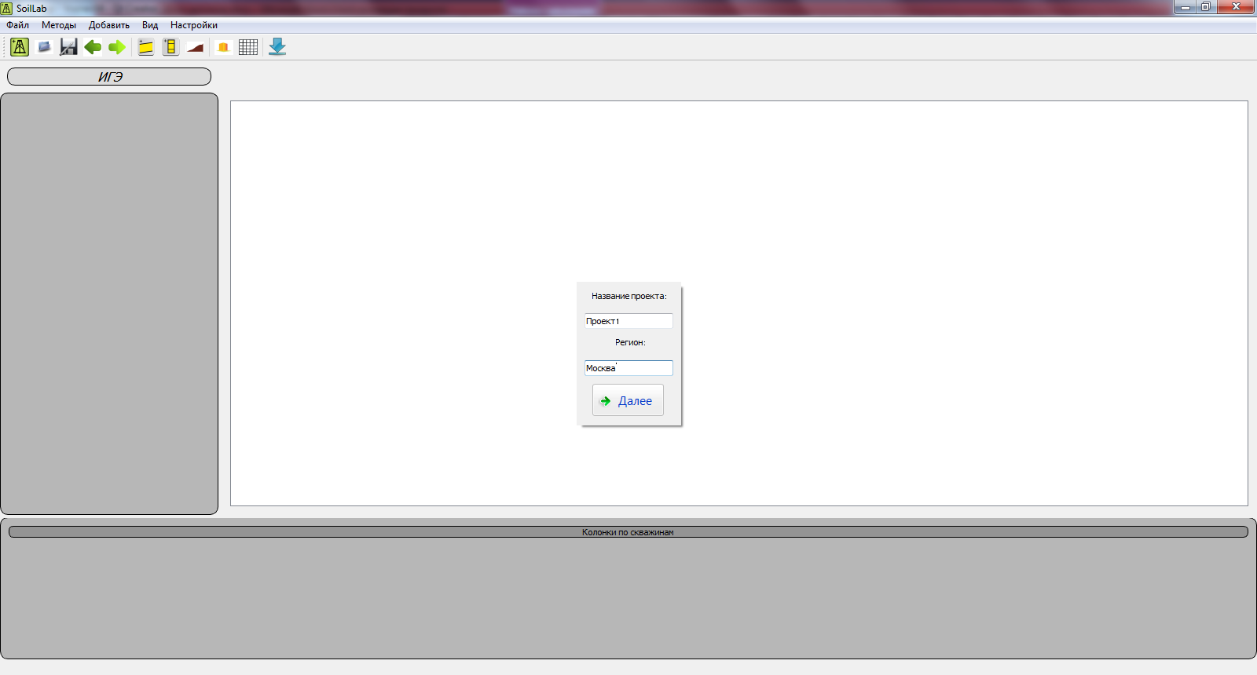
После того, как проект был создан, необходимо добавить в проект ряд инженерно-геологических элементов, с целью их дальнейшего использования в построении структуры колонки по скважине. При добавлении нового инженерно-геологического элемента открывается окно для дальнейшего ввода его характеристик, для выбора цвета реализовано отдельное меню-палитра.
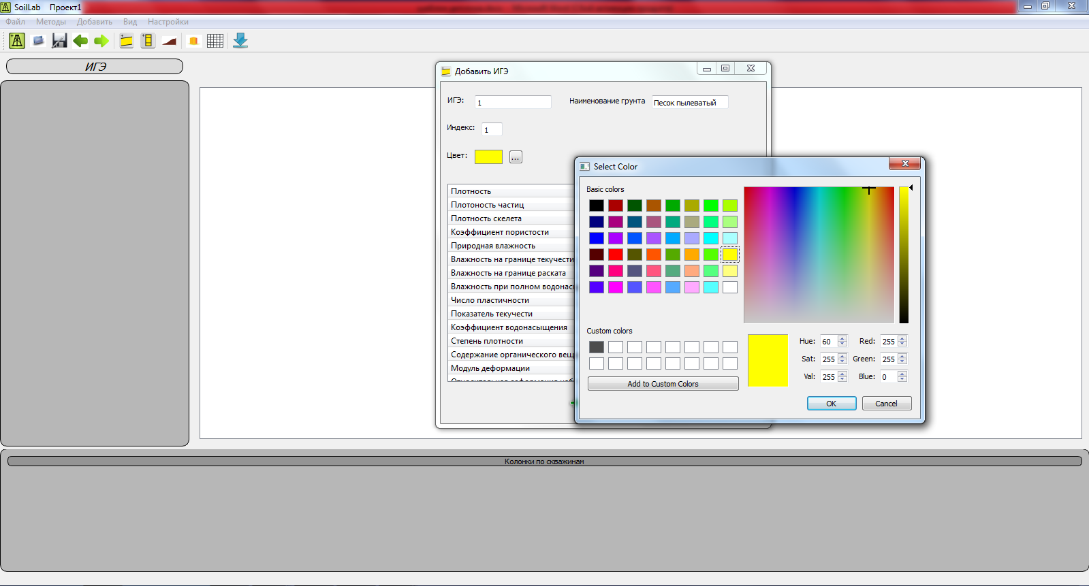
Для вывода на экран свойств инженерно-геологического элемента необходимо два раза щелкнуть по его иконке.
Результат добавления новых инженерно-геологических элементов и вывода свойств одного из них:
Теперь можно приступить к структурированию колонки. Для добавления инженерно-геологического элемента в колонку, достаточно перетащить его из меню с инженерно-геологическими элементами в область, предназначенную для ввода и ввести мощность его слоя.
Результат добавления нового ИГЭ в колонку:
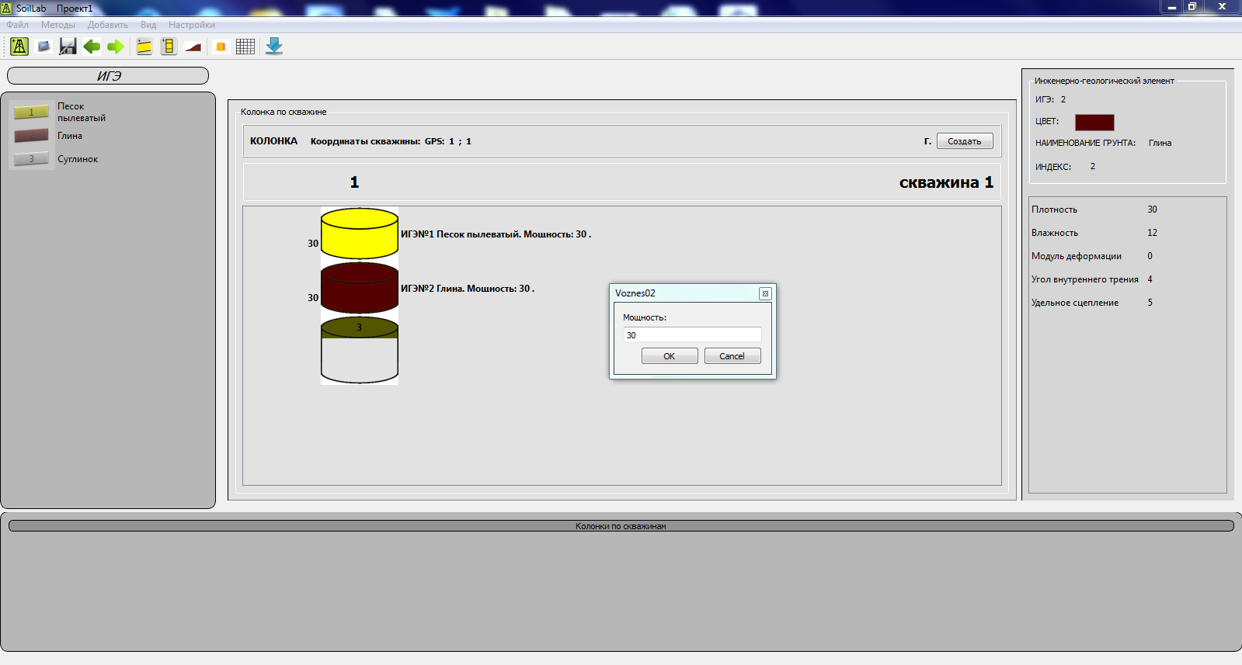
По окончанию структурирования колонки необходимо нажать кнопку “Создать”, тогда на экране отобразится номер колонки, два раза кликнув по которому, можно будет снова обратиться к ее свойствам. Далее приступаем к созданию самого профиля склона:
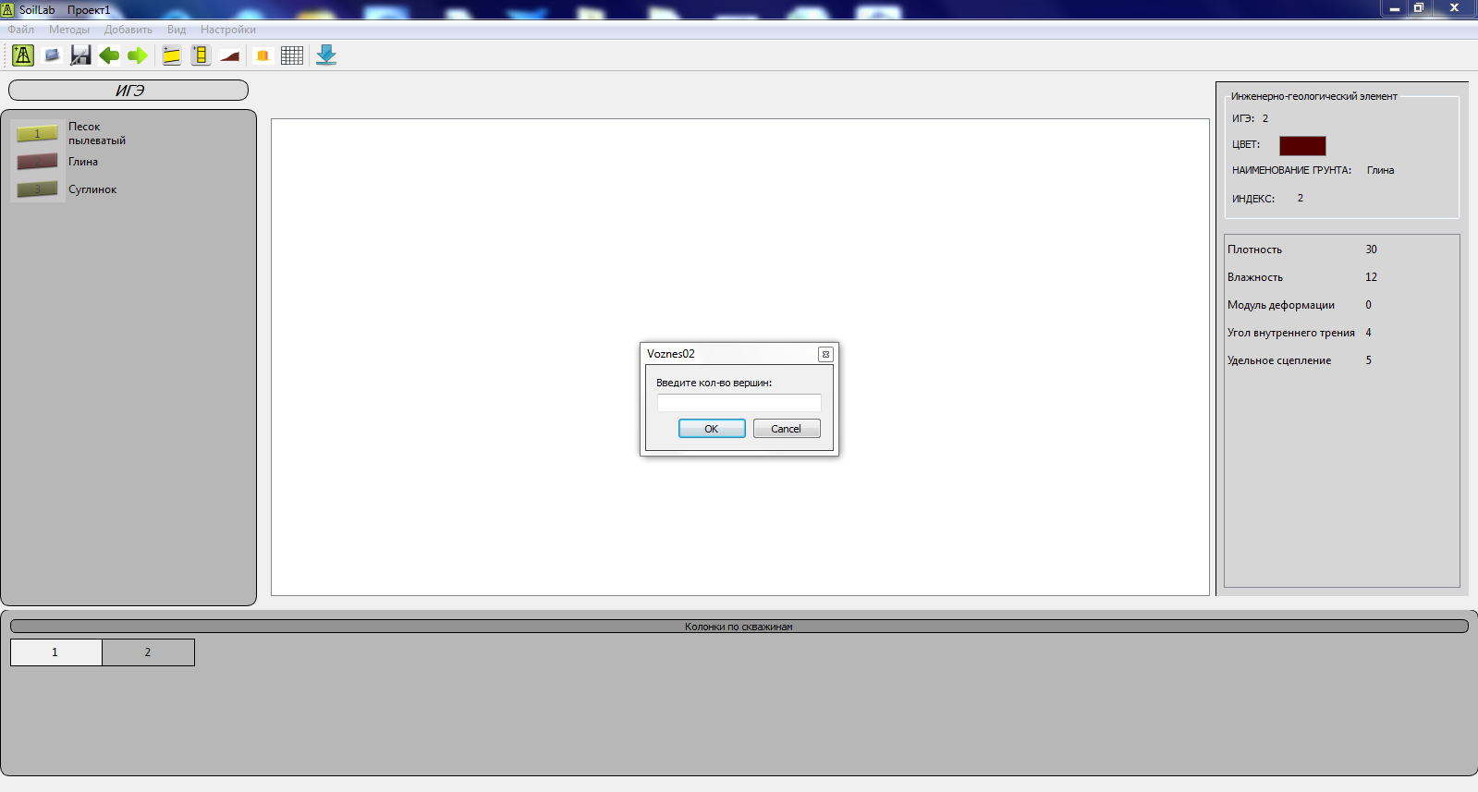
После ввода количества вершин профиля, необходимо заполнить таблицу с координатами GPS этих вершин и их высотой над уровнем моря.
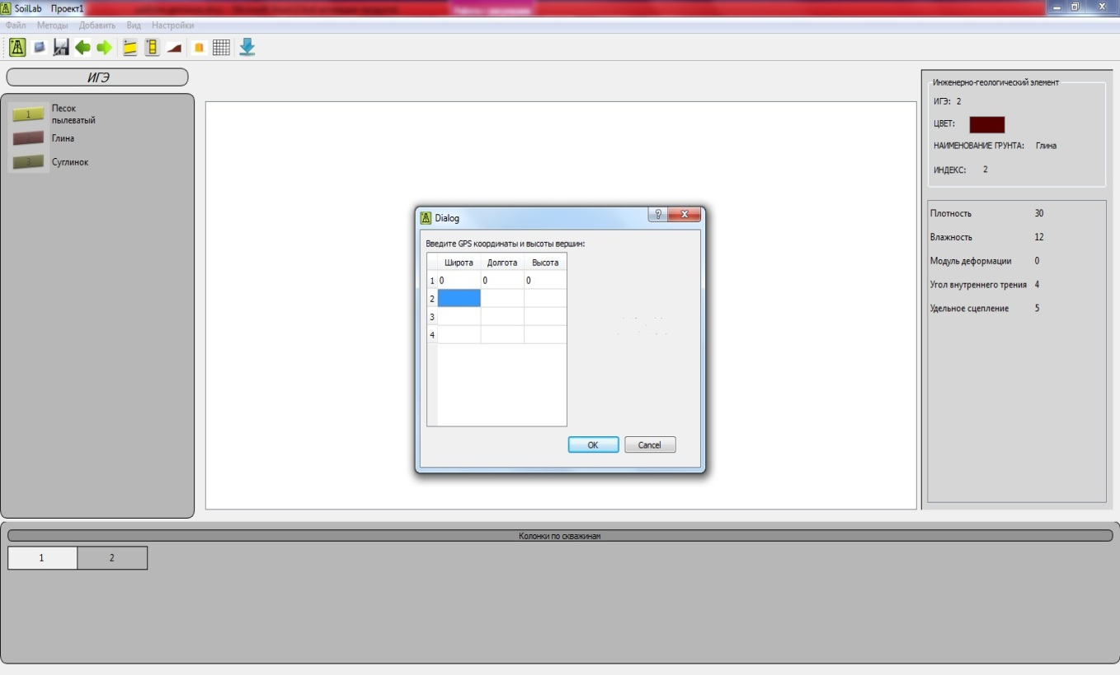
После ввода координат и высот вершин профиля, программа, исходя из координат колонок, определяет, принадлежат ли они данному разрезу или нет. Далее происходит построение профиля склона, колонок и непосредственно отображаются слои грунтового массива, обозначенные цветом инженерно-геологических элементов, их слагающих.
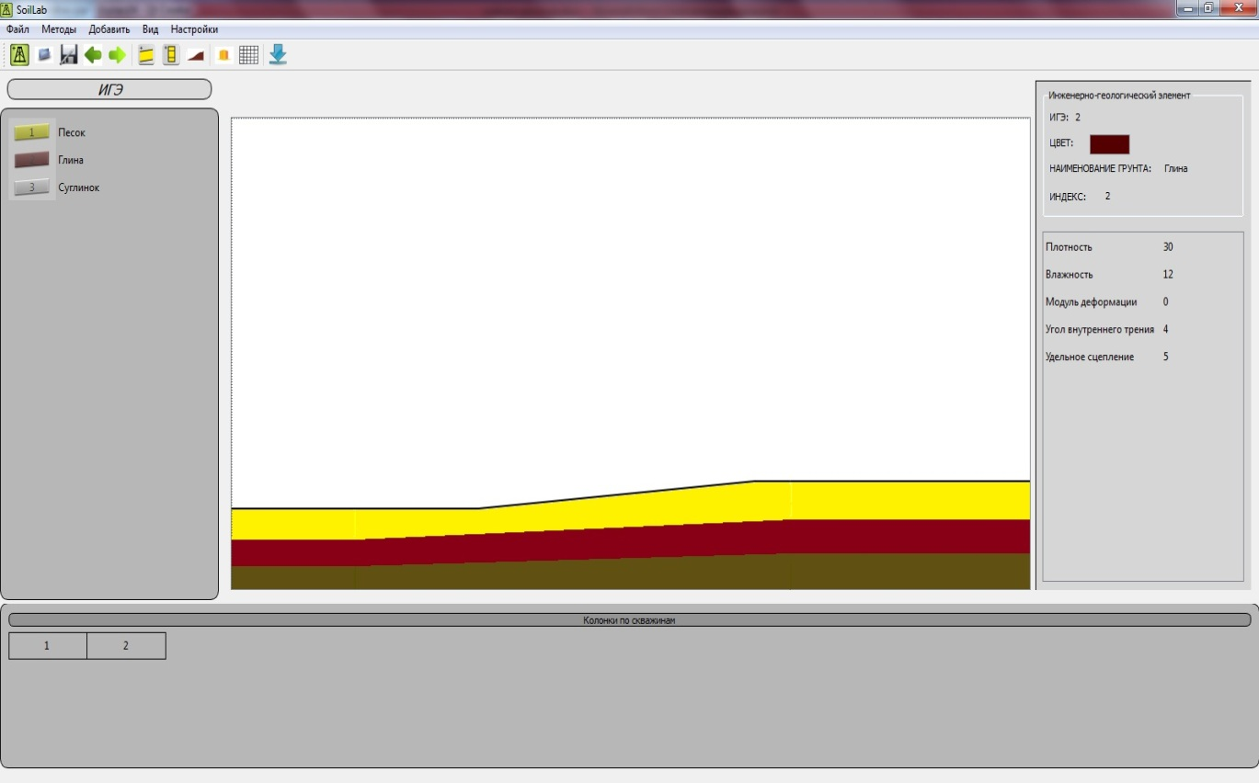

Заключение.
В данном дипломном проекте была спроектирована автоматизированная система обработки данных инженерно-геологических изысканий и расчета характеристик в зонах развития опасных геологических процессов. Программа прошла этапы проектирования и перешла на этап начальной разработки. Ввиду сложности системы и достаточно большого количества рисков, было принято решение об использовании спиральной модели разработки, выбрано необходимое лингвистическое и математическое обеспечение.

Список используемой литературы.

- СП 11-105-97
- СНиП 11-02-96
- СП 11-104-97
- СП 11-103-97
- СНиП 11-02-96
- Рекомендации по выбору методов расчета коэффициента устойчивости склона и оползневого давления(Центральное бюро научно-технической информации Москва – 1986).
- (ГОСТ 12.1.005-88)(2001).
- СанПиН 2.2.4.723-98
- ТК РФ
- ГОСТ 12.0.002-80*
- ГОСТ 12.0.003-74 (1999)
- ГОСТ 19431-84
- ГОСТ 12.1.009-76(1999)
- Правила технической эксплуатации электроустановок потребителей.
- Правила устройства электроустановок.
- ГОСТ Р 50571.2-94.
- ГОСТ 12.1.033-81 (2001)
- НБП 201-96
- СанПиН 2.2.4.723-98
- ГОСТ 12.1.029-80(2001)

